
Formato Guía
Instituto Profesional Duoc UC.
Escuela de Informática y Telecomunicaciones
Sede: Plaza Norte
“AuraVisión”
Fecha: 01/09/2026

Informe presentado en conformidad a los requisitos para aprobar la asignatura Portafolio de Título

Aarón Exequiel Vásquez Leal - 21.454.774-0
Angel David Perugini Ruth - 27.576.748-4
Haleym Gabriel Hidalgo Torres - 27.018.924-5
Priscilla De Jesús Castro Burgos - 20.886.328-2
Nombre del docente: Osnellys E, Andrade D.
Mes y año de presentación:
Fase 1: 01 de Septiembre del 2026.
Fase 2: 06 de Octubre del 2026.
Fase 3:
Santiago de Chile.
Índice
Datos del documento 5
Información del Proyecto 5
Introducción 6
Documentación del Proyecto 7
A. Análisis preliminar del caso. 7
Contexto organizacional 7
Planteamiento del Problema 7
Levantamiento de información 9
Justificación 10
Objetivo General 11
Objetivos específicos 11
Alcance y exclusiones 12
B. Descubrimiento y visión del producto 13
Mapa Mental 13
Mapa de actores 15
C. Definición del producto 17
Product Goal 17
Visión del Proyecto – Visión y Cuatro Pilares 17
Visión del alcance - Impact Mapping 18
Definición Formal de entregables 19
D. Especificación de requisitos 19
Requisitos funcionales 19
Requisitos no funcionales 21
Historias de Usuario 22
Reglas de negocio 27
Restricciones y supuestos 28
E. Diseño de la solución 31
Arquitectura de software 31
Stack tecnológico 37
Modelo de datos 38
Diseño de interfaces / UX-UI 42
Diseño de seguridad 46
Integraciones 49
F. Diseño específico según naturaleza del proyecto 50
Origen de los datos 50
Dataset y clases de detección 51
Preparación y preprocesamiento de los datos 51
Modelo de detección 52
Pipeline de inferencia 52
Limitaciones del componente de IA 53
IoT / Hardware 53
Componentes físicos 54
Arquitectura física 56
Firmware del dispositivo 56
Comunicación hardware/software 57
Consumo energético 59
Diseño físico, ergonomía y limitaciones 59
Aplicación móvil 61
Funciones principales 61
Comunicación con el backend 62
Conexión Bluetooth 62
Autenticación y seguridad 63
Diseño y accesibilidad 63
G. Planificación Ágil 64
Equipo y Responsabilidades 64
Descripción de la Metodología 67
Ciclo de la Metodología 67
Artefactos propios 68
H. Ejecución iterativa — Sprints 69
Sprint n°1: Marzo - Julio 2026 69
I. Estrategia y ejecución de pruebas 76
Plan de pruebas 76
Casos de prueba 76
Pruebas funcionales 76
Pruebas no funcionales 76
Gestión de defectos 76
J. Validación de la solución 76
Validación con mandante/usuarios 76
Cumplimiento de entregables 77
K. Evaluación económica y viabilidad 78
Estimación de Costos y Viabilidad Económica 78
Recursos Humanos 78
Recursos Tecnológicos 78
Recursos Operativos 78
Costos Totales y Observaciones 79
L. Despliegue y operación 79
Arquitectura de despliegue 79
Ambiente 79
CI/CD, cuando corresponda 79
Configuración 79
Manual de instalación/despliegue 79
Manual de usuario/administrador 79
Plan básico de continuidad/mantenimiento 79
M. Resultados del proyecto 80
Producto final 80
Resultados obtenidos 80
Indicadores y métricas 80
Conclusión 80

Datos del documento

Versión | Fecha | Descripción / Cambio | Autor
1.0 | 01/09/2026 | Desarrollo fase 1 | Aarón Vásquez  Angel Perugini  Haleym Hidalgo  Priscilla Castro
2.0 | 06/10/2026 | Desarrollo fase 2 | Aarón Vásquez  Angel Perugini  Haleym Hidalgo  Priscilla Castro

Información del Proyecto
Organización | Duoc UC. Escuela de Informática y Telecomunicaciones
Sección | 004D
Proyecto (Nombre) | AuraVisión
Fecha de Inicio | 01/09/2026
Fecha de Término | 27/11/2026
Patrocinador principal | Biblioteca Central para Ciegos / DuocUC
Docente | Osnellys Andrade

Introducción
El desarrollo de tecnologías asistivas ha adquirido especial relevancia en los últimos años, impulsado por la necesidad de mejorar la autonomía, seguridad y calidad de vida de personas con discapacidad visual. En este contexto, AuraVisión surge como una solución tecnológica que integra dispositivos inteligentes, visión computacional y sistemas backend para brindar asistencia en tiempo real a personas con limitaciones visuales. El proyecto combina hardware embebido, modelos de detección de objetos basados en redes neuronales y una arquitectura de software escalable capaz de procesar y entregar información útil al usuario de manera inmediata.
La problemática que da origen a este análisis radica en las barreras que enfrentan las personas con discapacidad visual para interactuar con su entorno de forma independiente. A pesar de los avances en el desarrollo de dispositivos de asistencia, muchas de las soluciones existentes presentan limitaciones, escalabilidad o integración con sistemas complementarios. En este contexto, AuraVisión busca contribuir en estos desafíos mediante una arquitectura que permita procesar imágenes en tiempo real, identificar objetos de interés y entregar retroalimentación auditiva al usuario. Todo ello respaldado por un backend robusto, encargado de gestionar y almacenar los datos generados durante las detecciones, además de facilitar la integración entre el dispositivo, el modelo de visión artificial y las interfaces de usuario.
El objetivo principal de este informe es presentar el diseño, la implementación y la evaluación AuraVisión, detallando cómo se integran sus principales componentes: el dispositivo embebido, el servicio de visión artificial, la API backend y la base de datos. Asimismo, se analiza cómo esta arquitectura permite responder a los requisitos funcionales y no funcionales definidos para el sistema. El alcance del trabajo abarca la descripción de la arquitectura de software, los protocolos de comunicación, los modelos de detección empleados y la gestión de datos. Se excluyen de este análisis aspectos relacionados con la fabricación industrial del dispositivo, la validación clínica con usuarios finales y la integración con servicios externos de terceros.

Documentación del Proyecto

Análisis preliminar del caso.

Contexto organizacional
El proyecto AuraVisión se desarrolla en el marco de una práctica profesional enfocada en el diseño e implementación de soluciones tecnológicas asistivas para personas con discapacidad visual. La unidad de trabajo corresponde al área de desarrollo de software y sistemas embebidos, en la que convergen disciplinas como la ingeniería de software, la inteligencia artificial, la electrónica y la gestión de proyectos. Este entorno requiere la integración de múltiples componentes: dispositivos embebidos (ESP32 con cámara y altavoz), servicios de visión computacional basados en redes neuronales, una API backend construida con FastAPI y PostgreSQL, y protocolos de comunicación en tiempo real para garantizar la entrega inmediata de información al usuario.
El proceso principal que se busca optimizar abarca la captura, el procesamiento y la interpretación de imágenes del entorno del usuario, con el fin de entregar retroalimentación auditiva que le permita interactuar de manera más autónoma con su entorno. Este proceso involucra tanto el desarrollo de software (backend, modelos de IA, aplicaciones móviles) como el diseño de hardware (dispositivos portátiles, integración de altavoz, gestión de energía).

Planteamiento del Problema
Las personas con discapacidad visual enfrentan significativas barreras para interactuar con su entorno de forma independiente. Aunque existen dispositivos de asistencia en el mercado (como aplicaciones de reconocimiento de texto o sistemas de navegación GPS), muchas de estas soluciones presentan limitaciones en cuanto a:

- Latencia en la entrega de información: Algunos sistemas tardan varios segundos en procesar una imagen y entregar una interpretación, lo que reduce su utilidad en situaciones dinámicas.

- Precisión en la detección de objetos: Los modelos de visión artificial empleados en dispositivos de bajo costo suelen tener dificultades para identificar objetos en condiciones de iluminación variable o en entornos complejos.

- Escalabilidad y mantenimiento: Muchas soluciones no cuentan con una arquitectura de software que permita actualizar modelos, integrar nuevos componentes o gestionar datos de manera eficiente.

- Integración con sistemas complementarios: La falta de interoperabilidad con aplicaciones móviles, bases de datos o servicios en la nube limita la capacidad de personalización y seguimiento del uso del dispositivo. Estas limitaciones se derivan de factores como:

  - El uso de hardware con capacidad de procesamiento insuficiente para ejecutar modelos de IA complejos.

  - La falta de una arquitectura de software que separe claramente las responsabilidades (captura, procesamiento, almacenamiento, retroalimentación).

  - La ausencia de protocolos de comunicación eficientes que permitan transmitir datos entre el dispositivo y servicios externos sin pérdidas ni retrasos significativos.

  - La escasa integración entre el diseño de hardware y el desarrollo de software, lo que genera soluciones fragmentadas.

Como consecuencia, los usuarios experimentan:

- Dependencia de acompañantes o asistentes para realizar tareas cotidianas.

- Frustración ante la falta de confiabilidad de los dispositivos de asistencia.

- Limitaciones en su autonomía para desplazarse, identificar objetos e interactuar con su entorno.

- Barreras para acceder a oportunidades educativas, laborales o sociales.

Existe una necesidad clara de desarrollar una solución que integre hardware embebido de bajo costo, modelos de visión computacional de última generación y una arquitectura de software escalable, capaz de procesar imágenes en tiempo real y entregar información útil al usuario de manera inmediata. AuraVisión busca abordar esta necesidad mediante un sistema que combine un dispositivo portátil (ESP32 con cámara), un servicio de visión computacional ejecutado en GPU, una API backend que gestione los datos de detección, un protocolo de comunicación WebSocket para garantizar la entrega en tiempo real y una aplicación frontend compatible con TalkBack, que permita al usuario recibir las detecciones y alertas.

Levantamiento de información
Para el desarrollo de AuraVisión se emplearon las siguientes técnicas de elicitación y análisis:

- Revisión documental: Se analizaron informes técnicos, artículos académicos y documentación.

- Entrevistas y reuniones: Se realizaron sesiones recurrentes con el equipo y visitas a la Biblioteca Central para Ciegos, en calidad de potenciales usuarios donde se recopiló información útil, para identificar los requisitos funcionales (tipos de objetos a detectar, formas de retroalimentación) y no funcionales (latencia máxima aceptable, consumo de energía, portabilidad del módulo).

- Observación directa: se observó el uso de bastones tradicionales para identificar limitaciones en términos de usabilidad, precisión y tiempo de respuesta.

- Análisis de sistemas existentes: se evaluaron soluciones comerciales y de código abierto para identificar patrones de diseño, arquitecturas de software y modelos de IA empleados en módulos complementarios.

- Pruebas de concepto: se desarrollaron prototipos iniciales para validar la viabilidad de la comunicación entre el módulo ESP32 y el servicio de visión computacional, así como la integración con la base de datos PostgreSQL.

Como evidencia del problema, se documentaron casos de uso donde los usuarios no lograban identificar obstáculos elevados o señales de tránsito a tiempo, o donde el bastón entregaba información errónea. Estos hallazgos respaldan la necesidad de un módulo complementario como AuraVision.

Justificación
Desde la perspectiva académica, AuraVision representa una oportunidad para aplicar conocimientos adquiridos en la carrera de Ingeniería en Informática, tales como:

- Diseño e implementación de APIs REST y WebSocket con FastAPI.

- Modelado de bases de datos relacionales con PostgreSQL y SQLAlchemy.

- Desarrollo de sistemas de visión artificial.

- Programación de dispositivos embebidos (ESP32) y gestión de altavoz.

- Gestión de proyectos tecnológicos, incluyendo planificación, identificación de riesgos y documentación técnica.

Este proyecto permite integrar múltiples áreas del conocimiento (backend, frontend, IA, IoT, gestión de proyectos) en una solución concreta, lo que contribuye al desarrollo de competencias transversales del perfil de egreso.

Desde el punto de vista profesional, AuraVision tiene el potencial de:

- Mejorar la calidad de vida de personas con discapacidad visual, aportando un producto de bajo costo que se integra y complementa al bastón blanco existente.

- Demostrar la viabilidad de arquitecturas cliente-servidor que combinan hardware embebido, servicios de IA en la nube y aplicaciones móviles.

- Generar un caso de estudio replicable para futuros proyectos de tecnologías asistivas.

- Contribuir al campo de la Ingeniería en Informática mediante la documentación de patrones de diseño, arquitecturas de software y protocolos de comunicación aplicados a dispositivos de asistencia.

Los beneficios esperados incluyen mayor autonomía para los usuarios, reducción de la dependencia de acompañantes

Objetivo General
Diseñar e implementar un módulo complementario de visión computacional para bastones de personas con discapacidad visual, basado en dispositivos embebidos (ESP32), modelos de detección de objetos y una arquitectura de software escalable (FastAPI, PostgreSQL, WebSockets), que permita detectar objetos del entorno y entregar información útil al usuario en tiempo real, sin reemplazar la función principal del bastón.

Objetivos específicos
Desarrollar un módulo embebido basado en ESP32 con cámara, que se complemente con bastón y sea capaz de capturar imágenes del entorno y transmitirlas a un servicio externo mediante protocolos de comunicación eficientes (WebSocket).

- Implementar un servicio de visión computacional que utilice modelos para detectar objetos de interés en las imágenes recibidas, con un tiempo de procesamiento inferior a 2 segundos por imagen.

- Diseñar e implementar una API backend con FastAPI que gestione la comunicación entre los lentes, el servicio de visión y la base de datos PostgreSQL, garantizando la persistencia de los datos de detección.

- Modelar una base de datos relacional que almacene información sobre usuarios, dispositivos, sesiones y detecciones, permitiendo consultas históricas y análisis de uso.

- Validar la integración de los componentes mediante pruebas de funcionalidad, latencia y precisión, asegurando que el módulo cumpla con los requisitos funcionales y no funcionales definidos.

- Documentar el proceso de desarrollo, incluyendo la arquitectura de software, los diagramas de componentes, los flujos de comunicación y las decisiones de diseño, para facilitar la replicabilidad y escalabilidad del proyecto.

Alcance y exclusiones
El alcance del proyecto contempla el desarrollo y entrega de un prototipo funcional, considerando desde la captura y procesamiento de imágenes en tiempo real hasta el almacenamiento de las detecciones. Para cumplir este objetivo, se considera los siguiente:

- Desarrollo del firmware para el módulo ESP32: Se incluye porque permitirá controlar la captura de imágenes, establecer la conexión WiFi y transmitir la información a través de WebSocket.

- Implementación del servicio de visión computacional: Se incluye porque será responsable de procesar las imágenes por medio de inferencia en GPU y realizar el retorno de los objetos detectados por el modelo de IA..

- Diseño e implementación de la API backend: Se incluye porque centralizará la comunicación entre los componentes y gestionará los endpoints, autenticación, gestión de sesiones y persistencia de los datos en PostgreSQL.

- Modelado de la base de datos: Se incluye porque permitirá estructurar y almacenar la información en tablas relacionadas con los usuarios, dispositivos, sesiones y detecciones.

- Pruebas de integración entre los componentes: Se incluye porque comprobarán el correcto funcionamiento y comunicación entre el módulo ESP32, el backend, el servicio de visión computacional y la base de datos.

- Documentación técnica: Se incluye porque registrará la arquitectura, los diagramas, la configuraciones y manuales de uso, facilitando el mantenimiento y la continuidad del proyecto.

- Diseño de los lentes: Se incluye porque definirá el soporte, la fijación y la orientación de la cámara, elementos que influyen de forma directa en la estabilidad del dispositivo, la comodidad del usuario y la correcta captura de las imágenes.

Se excluyen las siguientes actividades, debido a que se asocian a etapas posteriores del proyecto y/o requieren recursos, procesos y validaciones adicionales:

- Fabricación industrial del módulo: No se considera el ensamblaje en serie, ya que para una producción industrial se requieren proveedores, maquinaria, procesos de fabricación y controles de calidad determinados.

- Validación clínica con usuarios finales: Queda fuera del alcance ya que los ensayos controlados y certificación médica requieren de protocolos especializados y participación de profesionales e instituciones autorizadas.

- Integración con servicios externos de terceros: No se incorporarán APIs de mapas, ni servicios de voz en la nube, debido a que no son indispensables para el funcionamiento principal del prototipo. Además de conllevar a costos, dependencias y requisitos adicionales no contemplados.

- Optimización avanzada de modelos de IA: No se realizará fine-tuning (ajuste fino de IA con extra datos específicos), ni entrenamiento personalizado con datasets propios, debido a que estos procesos requieren recopilación y etiquetado de grandes volúmenes de datos, mayores recursos y tiempo adicional de evaluación.

Descubrimiento y visión del producto

Mapa Mental

- Dificultades
  - El bastón tradicional deja "desprotegida" la zona superior del cuerpo.
  - Alto costo de las soluciones tecnológicas existentes en el mercado
  - Desafíos técnicos específicos: etiquetado de obstáculos aéreos, reducir latencia en milisegundos, evitar fatiga sensorial por sobre-estimulación, anonimización de imágenes en tiempo real
- Impactos
  - 150.000 personas en Chile viven con ceguera total y son el grupo directamente afectado
  - Riesgo de accidentes en la vía pública por falta de detección de obstáculos elevados
  - Pérdida de autonomía y seguridad en la movilidad diaria
  - Entorno urbano chileno actualmente no adaptado para personas con movilidad reducida
- Solución Propuesta
  - Sistema de asistencia inteligente tipo "lentes" con altavoz + cámara + visión artificial.
  - Retroalimentación háptica.
  - Infraestructura Cloud Hosteada en Latinoamérica para escalabilidad y reducción de tiempos de respuesta.
  - App móvil accesible (compatibilidad con TalkBack/VoiceOver) y plataforma web de gestión.

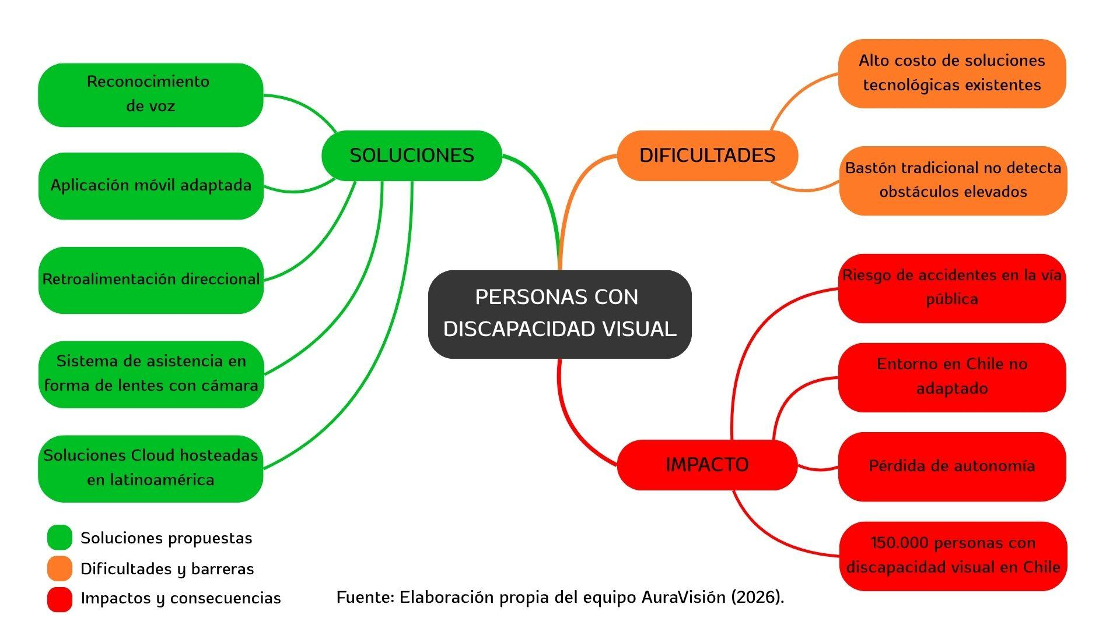

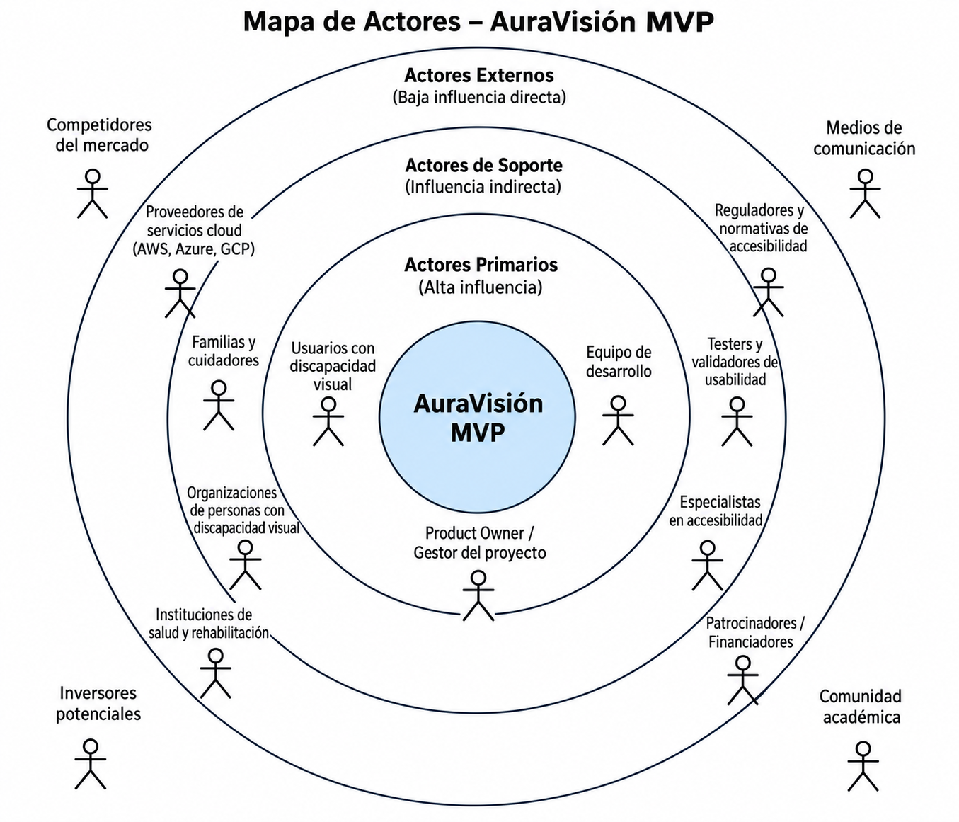
Mapa de actores

Necesidades de los usuarios:

Actor | Necesidad | Problema actual | Expectativa
Persona con discapacidad visual | Desplazarse de forma segura y autónoma | El bastón blanco tiene limitaciones para detectar obstáculos elevados o fuera de su alcance. | Reducir el riesgo de accidentes durante el desplazamiento.
Persona con discapacidad visual | Recibir información del entorno oportunamente | No siempre es posible identificar objetos u obstáculos antes de encontrarse muy cerca de ellos. | Recibir alertas auditivas claras y rápidas sobre obstáculos cercanos.
Familiares y cuidadores | Tener mayor tranquilidad respecto a la seguridad del usuario | Existe preocupación por posibles accidentes cuando la persona se desplaza de manera independiente. | Contar con una solución que aumente la seguridad y autonomía del usuario.
Organizaciones de personas con discapacidad visual | Disponer de tecnologías accesibles y adaptadas a necesidades reales | Algunas soluciones asistivas presentan altos costos o no responden adecuadamente a las necesidades de los usuarios. | Contar con una solución accesible, útil y diseñada considerando a las personas con discapacidad visual.
Testers y validadores de usabilidad | Evaluar fácilmente el funcionamiento del sistema | Una interfaz o sistema poco intuitivo puede dificultar las pruebas y la identificación de problemas. | Validar que AuraVisión sea sencillo, comprensible y funcional en situaciones reales.
Especialistas en accesibilidad | Garantizar que la solución cumpla criterios de accesibilidad | Las soluciones tecnológicas pueden presentar barreras si la accesibilidad no se considera desde el diseño. | Que el dispositivo y la aplicación sigan buenas prácticas y principios de accesibilidad.
Equipo de desarrollo | Obtener información sobre el funcionamiento del sistema | Sin registros de detecciones y errores es difícil evaluar el rendimiento de la solución. | Contar con datos que permitan monitorear, corregir y mejorar el sistema.
Product Owner / Gestor del proyecto | Supervisar el avance y cumplimiento de los objetivos | La falta de información centralizada puede dificultar la toma de decisiones del proyecto. | Disponer de información clara sobre el funcionamiento, resultados y evolución de AuraVisión.

C. Definición del producto

Product Goal
Se va a desarrollar un MVP, el objetivo es generar un dispositivo detector de obstáculos para personas con discapacidad visual. Dicho prototipo debe poder contar con Detección de Obstáculos avanzada, implementando un modelo de visión artificial capaz de detectar obstáculos que generen riesgos de accidente en el desplazamiento de los usuarios, implementar este modelo en una infraestructura Cloud, junto al sistema Backend y base de datos, y una interfaz móvil para los usuarios, en donde puedan ver su información personal, y el registro de detecciones.

Visión del Proyecto – Visión y Cuatro Pilares
Ser los ojos de las personas, mostrando cada paso y ayudando activamente en el desarrollo de la inclusión. Los valores de Auravision, transmiten la conexión con cada usuario.

- Responsabilidad social: Siendo inclusivos con cada usuario.
- Innovación: Entregando tecnología sensorial que evoluciona junto a las necesidades de cada usuario.
- Confianza: Al entregar datos espaciales reales, precisos y actualizados en tiempo real a cada usuario.
- Prevención: Al permitir a los usuarios desplazarse con tranquilidad, reduciendo el número de accidentes.

Visión del alcance - Impact Mapping
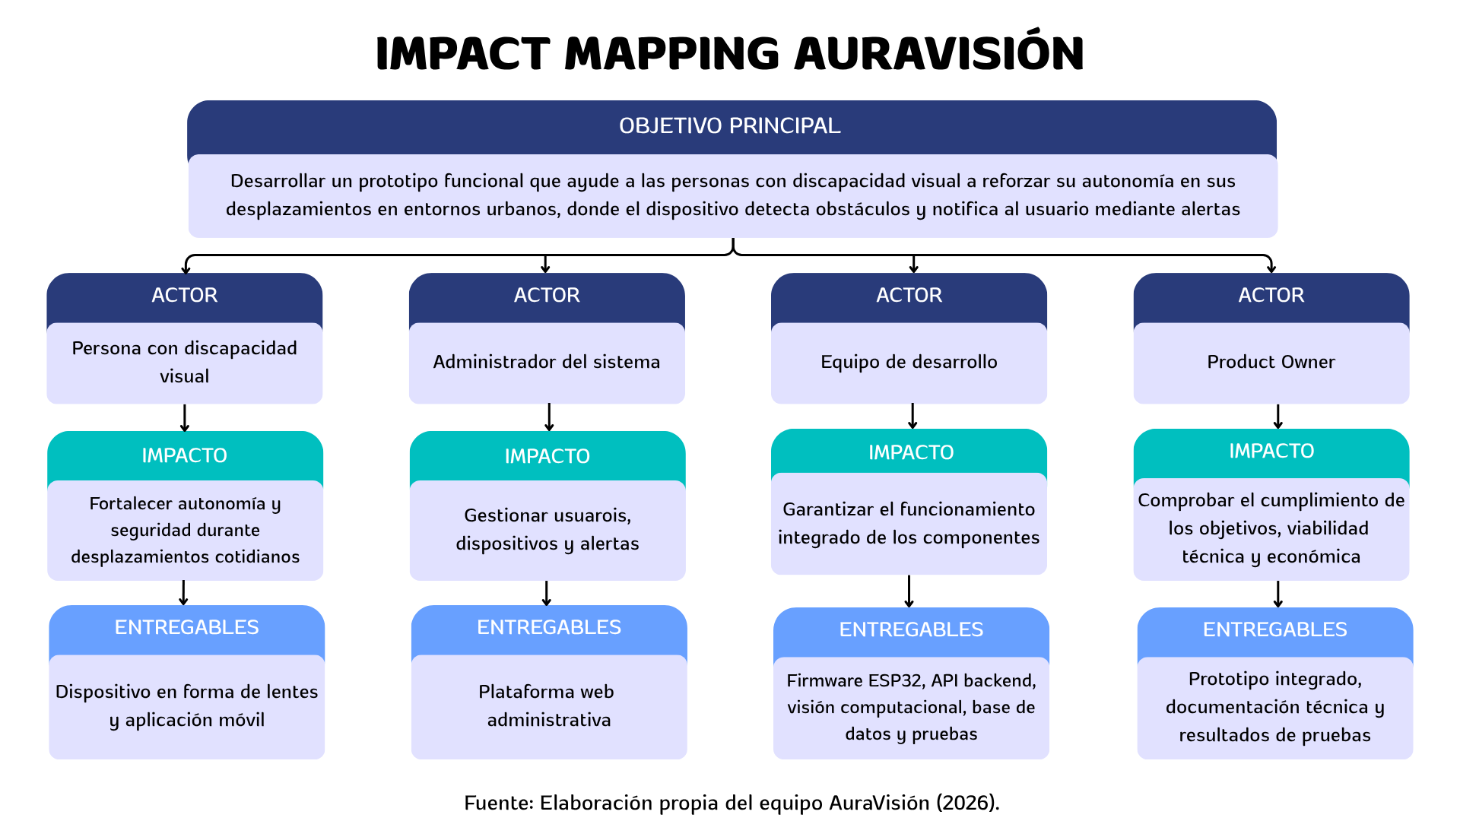
La técnica de Impact Mapping permite relacionar el objetivo de AuraVisión con sus actores, impactos esperados y entregables, estableciendo los límites del proyecto.

Definición Formal de entregables
N.º | Entregable | Descripción | Criterio de aceptación
1 | Prototipo Físico (MVP) | Dispositivo en forma de lentes funcional que integra cámara, procesamiento y retroalimentación háptica. | El prototipo permite capturar imágenes del entorno, procesarlas y emitir retroalimentación háptica ante la detección de obstáculos.
2 | Backend / API Cloud | Infraestructura centralizada para coordinar peticiones y gestionar preferencias de usuarios. | La API permite autenticación de usuarios, gestión y comunicación segura entre la aplicación, el dispositivo y la base de datos.
3 | Aplicación Móvil Accesible | Interfaz conectada para monitoreo de estado, configuración y lectura de alertas históricas. | La aplicación permite iniciar sesión, visualizar el estado del dispositivo, modificar configuraciones y consultar alertas históricas con criterios básicos de accesibilidad.
4 | Modelo de Detección IA | Red entrenada capaz de detectar clases definidas y operar mediante un pipeline de inferencia  optimizado. | El modelo identifica correctamente las clases de objetos definidas en las pruebas, con una precisión mínima establecida por el equipo y tiempos de respuesta aptos para uso en tiempo real.
5 | Plan de Pruebas y Usabilidad | Validación documentada del rendimiento técnico, seguridad de datos y pruebas de accesibilidad  en campo. | Se ejecutan y documentan pruebas funcionales, de seguridad y accesibilidad; las incidencias críticas detectadas quedan corregidas o registradas con un plan de resolución.

D. Especificación de requisitos

Requisitos funcionales
ID | Requisito | Prioridad | Entregable asociado
RQ-001 | Cálculo de Distancia | Alta | Prototipo físico
RQ-002 | Función Guardar Datos | Media | Prototipo físico
RQ-003 | Función Eliminar Datos Guardados | Baja | Prototipo físico
RQ-004 | Envío de Datos al Backend | Alta | Prototipo físico y backend
RQ-005 | Detección del Estado de Componentes | Alta | Prototipo físico
RQ-006 | Detección de falla de camara | Alta | Prototipo físico y aplicación móvil
RQ-007 | Conexión Bluetooth | Alta | Prototipo físico y aplicación móvil
RQ-08 | Autoconexión | Media | Prototipo físico y aplicación móvil
RQ-09 | Autenticación | Alta | Aplicación móvil
RQ-011 | Registro | Alta | Aplicación móvil
RQ-011 | Perfil | Media | Aplicación móvil
RQ-012 | Mostrar Alertas | Alta | Aplicación móvil
RQ-013 | Mostrar Estado de Componentes | Alta | Aplicación móvil
RQ-014 | Configuración | Media | Aplicación móvil
RQ-015 | Cerrar sesión | Alta | Aplicación móvil
RQ-016 | Autenticación | Alta | Backend y API Cloud
RQ-017 | Middleware | Alta | Backend y API Cloud
RQ-018 | Perfil CRUD | Media | Backend y API Cloud
RQ-019 | Recepción de Datos del Lente | Alta | Backend y API Cloud
RQ-020 | Generación de Alertas | Alta | Backend y modelo de IA
RQ-021 | Mostrar Estado de Componentes | Alta | Backend y API Cloud
RQ-022 | Configuración | Media | Backend y API Cloud
RQ-023 | Corrección en Base al Feedback | Media | Prototipo físico
RQ-024 | Apertura para la Cámara | Alta | Prototipo físico
RQ-025 | Adaptación para el Altavoz | Alta | Prototipo físico
RQ-026 | Diseño de Soporte Nasal | Alta | Prototipo físico
RQ-027 | Impresión del MVP | Alta | Prototipo físico
RQ-028 | Investigación de Modelos de Reconocimiento | Alta | Modelo de detección IA
RQ-029 | Refinamiento del Modelo de Reconocimiento | Alta | Modelo de detección IA
RQ-030 | Implementación del Modelo en Cloud | Alta | Modelo de detección IA y backend
RQ-031 | Testing del Modelo | Alta | Plan de pruebas
RQ-032 | Re-entrenamiento del Modelo | Media | Modelo de detección IA
RQ-033 | Testing del Modelo Re-Entrenado | Alta | Plan de pruebas

Requisitos no funcionales

ID | Requisito | Prioridad | Criterio de aceptación
RQ-034 | Diseño liviano y ergonómico | Alta | El dispositivo es liviano y cómodo, y puede utilizarse sin causar molestias significativas.
RQ-035 | Dimensión amplia | Alta | El diseño interior del lente dispone de espacio suficiente para integrar y organizar adecuadamente sus componentes.
RQ-036 | Selección de tipo de filamento según ubicación piezas | Media | El filamento de cada pieza se selecciona según su ubicación, resistencia y condiciones de uso.
RQ-037 | Compatibilidad de la Aplicación con TalkBack | Alta | La aplicación funciona en dispositivos Android y permite una navegación adecuada mediante el lector de pantalla TalkBack de Google.

Calidad (Basado en la ISO 25010:2023)

- Adecuación funcional: Los lentes deben detectar obstáculos relevantes y emitir la alerta correspondiente: vibración en la primera versión y audio en la segunda.

- Eficiencia de desempeño (rendimiento): El dispositivo debe procesar la información y emitir alertas oportunas, utilizando eficientemente la batería, conectividad y capacidad de procesamiento.

- Compatibilidad: Los componentes de los lentes deben funcionar de forma integrada. En la segunda versión, deben interoperar correctamente con la aplicación móvil, el backend y los servicios.

- Capacidad de interacción (usabilidad y accesibilidad): Las alertas deben ser claras, comprensibles y accesibles para personas con discapacidad visual. En la segunda versión, la aplicación debe facilitar la vinculación, configuración y monitoreo de los lentes.

- Fiabilidad y disponibilidad: El prototipo debe mantener la detección y emisión de alertas de manera estable durante las pruebas, evitando desconexiones, interrupciones frecuentes o fallas críticas.

- Seguridad: El dispositivo debe funcionar de forma segura para el usuario, resguardando la integridad de sus componentes, la batería y las conexiones. En la segunda versión, se debe proteger la información de conexión y prevenir el acceso no autorizado a credenciales y tokens.

- Mantenibilidad: El diseño físico y, en la segunda versión el software deben permitir identificar fallas, corregir errores, reemplazar componentes y aplicar futuras mejoras.

- Flexibilidad y escalabilidad: El prototipo debe incorporar nuevos componentes o funcionalidades y realizar mejoras sin requerir una reconstrucción completa.

- Protección: La estructura, batería y conexiones internas deben reducir riesgos de sobrecalentamiento, daños físicos, conexiones inseguras o uso inadecuado durante las pruebas.

Historias de Usuario
- H1: Como una persona con discapacidad visual, quiero recibir alertas auditivas sobre los obstáculos detectados, para evitar accidentes durante mis desplazamientos diarios.✓
- H2: Como usuario, quiero recibir alertas auditivas que indiquen el tipo de obstáculo y su ubicación, para orientarme de forma más segura durante mis desplazamientos.
- H3: Como usuario, quiero vincular los lentes con mi teléfono, para configurar y utilizar el dispositivo mediante la aplicación móvil.
- H4: Como usuario, quiero conocer el estado de los componentes, para comprobar que los lentes funcionan correctamente antes de utilizarlos.✓
- H5: Como usuario, quiero recibir una notificación cuando un componente presente una falla, para evitar utilizar el dispositivo en condiciones inseguras.✓
- H6: Como usuario, quiero registrarme e iniciar sesión, para acceder de manera segura a mis datos y a las funciones de la aplicación.
- H7: Como usuario, quiero consultar y modificar mi perfil, para mantener actualizados mis datos personales.
- H8: Como usuario, quiero consultar mi historial de detecciones para conocer las alertas emitidas durante mis desplazamientos.
- H9: Como usuario, quiero modificar la configuración de la aplicación y dispositivo, para adaptarlo a mis necesidades.
- H10: Como persona con discapacidad visual, quiero navegar por la aplicación mediante TalkBack, para utilizar sus funciones de manera autónoma.
- H11: Como usuario, quiero recuperar mi contraseña, para restablecer el acceso a mi cuenta si la olvido.
- H12: Como usuario, quiero cerrar mi sesión, para proteger mis datos y evitar accesos no autorizados.

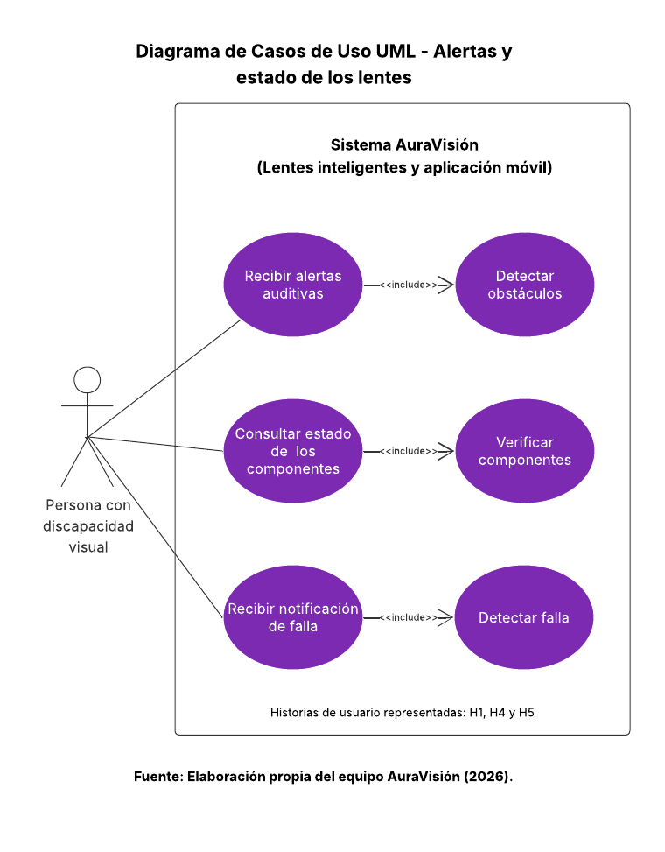

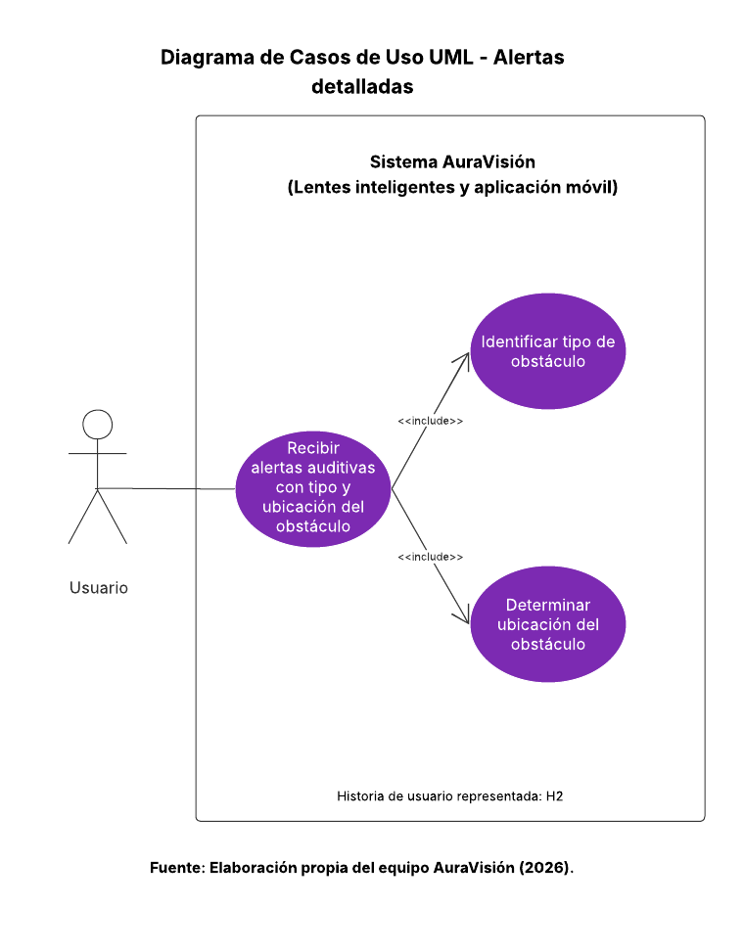

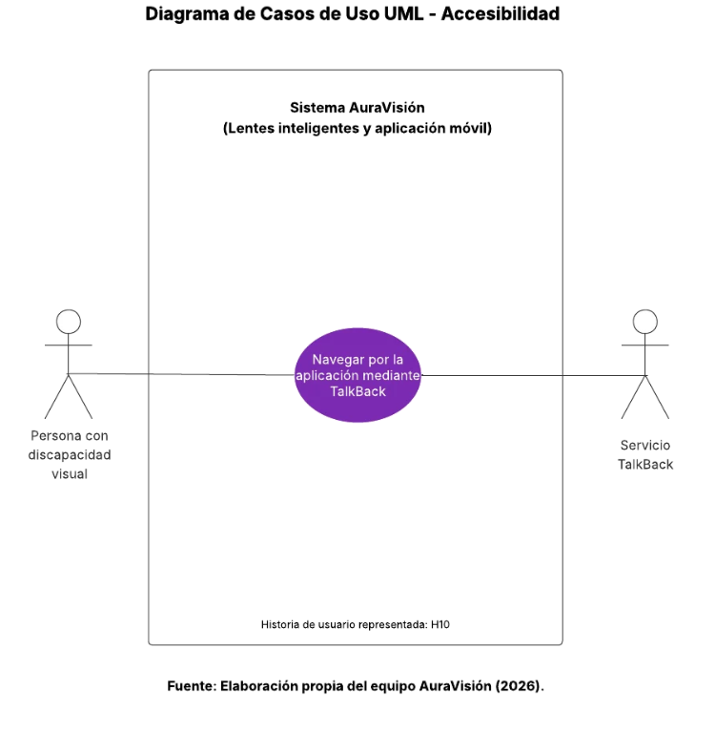

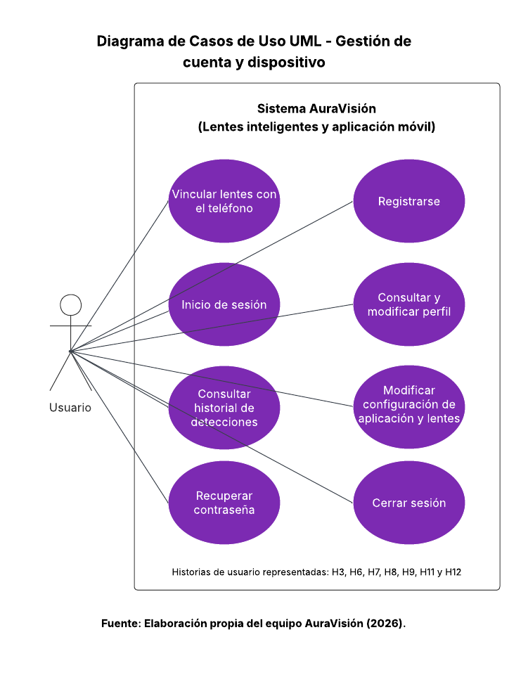

Reglas de negocio

- Solo los usuarios registrados y autenticados pueden acceder a su información personal, configuraciones e historial de detecciones.
- Cada usuario puede consultar y modificar únicamente la información asociada a su propia cuenta.
- Las funciones de administración sólo pueden ser utilizadas exclusivamente por usuarios con rol de administrador.
- Cada dispositivo debe ser asociado a un usuario para registrar y consultar su información.
- Solo deben generar alertas los objetos definidos como relevantes o peligrosos, según el nivel de riesgo establecido en la Matriz de Priorización.
- Las alertas deben priorizar los obstáculos que representen un riesgo inmediato para la seguridad del usuario.
- Cada registro de detección debe incluir el objeto detectado, fecha, hora y el dispositivo correspondiente.
- Si un componente esencial presenta una falla, el sistema debe informar al usuario que el dispositivo no se encuentra completamente operativo.
- AuraVisión debe utilizarse como complemento al bastón blanco y no como reemplazo de las prácticas habituales de orientación y movilidad.
- El servidor solo recibirá imágenes que vengan del dispositivo en formato 640x480.
- El backend solo debe aceptar solicitudes que contengan un token de acceso válido.
- Si el token de acceso es inválido, ha expirado o ha sido revocado, el backend debe rechazar la solicitud.
- Solo puede existir una sesión activa por dispositivo al mismo tiempo.
- Al finalizar la conexión del dispositivo, la sesión activa asociada debe cerrarse y registrar su fecha y hora de término.
- El backend debe impedir que un usuario consulte detecciones, sesiones o dispositivos pertenecientes a otro usuario
- La comunicación en tiempo real mediante WebSocket solo debe establecerse cuando el dispositivo presente una sesión y un token válido.
- Las contraseñas de los usuarios no deben almacenarse en texto plano, sino mediante un mecanismo seguro de hash.
- Los campos obligatorios enviados a los endpoints no pueden estar vacíos y deben respetar el tipo y formato definido por la API.
- El backend debe validar la información recibida antes de almacenarla en la base de datos.
- Cada detección almacenada debe estar asociada a un dispositivo y a una sesión válida.
- El backend debe rechazar cualquier imagen que no cumpla con el formato, resolución o tamaño máximo permitido por el sistema.
- Las imágenes recibidas deben ser validadas antes de ser enviadas al servicio de visión artificial.
- Cada dispositivo debe poseer un identificador único dentro del sistema.
- Los correos electrónicos registrados en el sistema deben ser únicos para cada usuario.
- Los datos enviados entre el dispositivo, backend y servicio de visión deben respetar la estructura definida por la API antes de ser procesados.

Restricciones y supuestos
Durante el desarrollo de AuraVisión se identificaron distintas restricciones y supuestos que condicionan el alcance, la implementación y el funcionamiento del proyecto. Estos factores consideran aspectos tecnológicos, económicos, legales, de infraestructura, disponibilidad de hardware, datos y tiempo.

Restricciones tecnológicas

El sistema depende de una arquitectura compuesta por una aplicación móvil, un backend, una base de datos PostgreSQL y un servicio de visión computacional ejecutado sobre infraestructura con capacidad de procesamiento GPU.

El procesamiento de imágenes requiere recursos superiores a los de una aplicación convencional, debido al uso de modelos de visión computacional. Por esta razón, el rendimiento del sistema se encuentra condicionado por la capacidad de la GPU utilizada, la disponibilidad de memoria y la velocidad de procesamiento del servidor.

También existe dependencia de una conexión a Internet estable entre el dispositivo, la aplicación y los servicios desplegados en la nube. Una conexión lenta o inestable puede aumentar el tiempo de respuesta del sistema o provocar interrupciones en el envío y recepción de información.

Además, el funcionamiento del dispositivo físico está condicionado por las capacidades del microcontrolador ESP32 y de los componentes incorporados, como cámara, batería y conexión inalámbrica.

Restricciones de hardware

El prototipo utiliza componentes disponibles comercialmente y no corresponde a un dispositivo fabricado industrialmente. Esto implica limitaciones relacionadas con tamaño, autonomía, resistencia, consumo energético y comodidad de uso.

La calidad de las imágenes capturadas también depende de la cámara incorporada al dispositivo, de las condiciones de iluminación y de la orientación de los lentes durante su utilización.

El rendimiento del sistema puede variar según factores del entorno, como baja iluminación, movimiento rápido, objetos parcialmente ocultos o elementos que no puedan ser reconocidos correctamente por el modelo.

Restricciones económicas

El proyecto cuenta con recursos económicos limitados, por lo que se prioriza el uso de tecnologías de código abierto y servicios cloud ajustados a las necesidades del MVP.

Uno de los principales costos operacionales corresponde al uso de infraestructura en la nube, especialmente la máquina virtual con GPU necesaria para ejecutar el modelo de visión computacional.

El presupuesto disponible también limita la adquisición de hardware especializado, sensores adicionales y la fabricación de múltiples prototipos para pruebas.

Por esta razón, el proyecto busca validar inicialmente el funcionamiento de la solución mediante un Producto Mínimo Viable.

Restricciones de tiempo

El proyecto se desarrolla dentro de un periodo académico y de planificación definido, por lo que existe un tiempo limitado para implementar, integrar y validar las distintas funcionalidades.

Debido a esta restricción, el desarrollo se concentra en las funcionalidades consideradas esenciales para el MVP, dejando fuera características de mayor complejidad que pueden ser desarrolladas en etapas posteriores.

Entre estas exclusiones se encuentran la fabricación del dispositivo, la optimización del modelo de inteligencia artificial y procesos de validación clínica o certificación.

Restricciones de acceso a servicios y APIs

El funcionamiento del sistema depende de la disponibilidad del backend, la base de datos y los servicios de infraestructura utilizados.

Si alguno de estos servicios presenta una caída o problemas de conectividad, determinadas funciones de AuraVisión pueden dejar de estar disponibles temporalmente.

El MVP busca reducir la dependencia de servicios externos de terceros. Por esta razón, no se consideran inicialmente integraciones con APIs externas de mapas, navegación o servicios de voz en la nube.

Disponibilidad de datos

El modelo de visión computacional depende de los datos utilizados durante su entrenamiento y de las clases de objetos que es capaz de reconocer.

El proyecto no contempla inicialmente el entrenamiento de un modelo refinado con un conjunto de datos generado específicamente para AuraVisión. Por lo tanto, la capacidad de detección está limitada a las características y categorías reconocidas por el modelo utilizado.

Esto implica que pueden existir objetos, situaciones o condiciones ambientales en las que el sistema no logre realizar una detección correcta o entregue un nivel de confianza reducido.

Restricciones legales y de privacidad

AuraVisión maneja información asociada a usuarios, dispositivos y detecciones, por lo que se deben considerar principios de privacidad y protección de datos durante el diseño e implementación del sistema.

Las contraseñas no deben almacenarse directamente en la base de datos, sino mediante mecanismos de hash. Asimismo, el acceso a información protegida debe realizarse mediante autenticación y control de sesiones.

El proyecto se desarrolla como un prototipo tecnológico y no como un dispositivo médico certificado. Por este motivo, el sistema no debe presentarse como sustituto de dispositivos de asistencia certificados ni como una solución que garantice por sí sola la seguridad del usuario.

En caso de avanzar hacia una implementación comercial, sería necesario evaluar con mayor profundidad las normativas relacionadas con accesibilidad, protección de datos, seguridad de productos y posibles requisitos de certificación.

Supuestos del proyecto

Para el desarrollo del MVP se consideran los siguientes supuestos:

- El usuario dispondrá de acceso a una conexión WiFi o Internet suficiente para comunicarse con los servicios del sistema.

- La infraestructura cloud estará disponible durante las pruebas y demostraciones del proyecto.

- El dispositivo contará con energía suficiente para capturar y transmitir imágenes.

- Los componentes físicos utilizados funcionarán dentro de sus especificaciones técnicas.

- Los usuarios tendrán acceso a un teléfono compatible con la aplicación móvil.

- El modelo de visión computacional podrá reconocer una parte significativa de los objetos relevantes para las pruebas del MVP.

- El dispositivo será utilizado principalmente en ambientes donde exista una conectividad adecuada.

- El backend, la base de datos y el servicio de visión podrán comunicarse correctamente mediante la infraestructura definida.

Las pruebas realizadas durante el proyecto permitirán validar técnicamente el funcionamiento del prototipo, aunque no sustituyen una validación clínica con usuarios finales.

E. Diseño de la solución

Arquitectura de software

La arquitectura de software propuesta sigue un estilo cliente servidor, organizado en capas lógicas que separan responsabilidades entre frontend, backend, base de datos, servicios de inteligencia artificial, servicios externos, infraestructura en la nube y dispositivos de hardware IoT. Esta organización facilita la escalabilidad, el mantenimiento y la evolución independiente de cada componente.

A alto nivel, la arquitectura está compuesta por los siguientes componentes:

- Frontend (cliente).

- Backend (servidor de aplicación y API).

- Base de datos (BD).

- Servicios de inteligencia artificial (IA) y visión computacional.

- Servicios externos.

- Infraestructura en la nube (cloud).

- Hardware / dispositivos IoT.

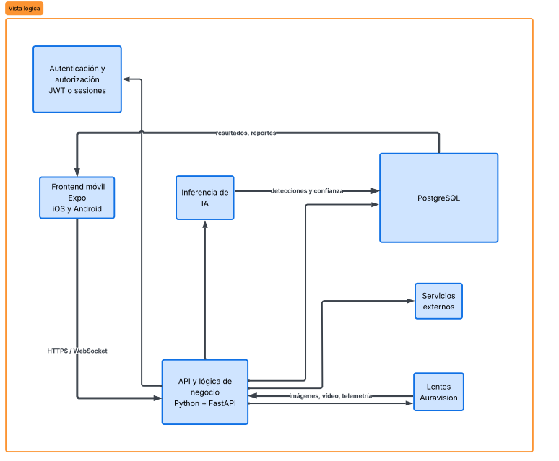

Frontend

El frontend corresponde a la aplicación que interactúa directamente con el usuario final. Su principal responsabilidad es presentar la información procesada por el backend (resultados de detección, reportes, dashboards) y permitir la configuración y control del sistema (gestión de usuarios, parámetros de dispositivos, visualización de alertas).

Tecnología usada: Para la aplicación móvil se usará expo para multiplataforma IOS y Android.

Comunicación: Consume la API REST del backend mediante peticiones HTTP/HTTPS; opcionalmente utiliza WebSockets para actualizaciones en tiempo real.

Seguridad: Implementa flujos de autenticación (login, registro, recuperación de contraseña) apoyándose en mecanismos provistos por el backend (JWT o sesiones).

Backend y API

El backend constituye el núcleo del sistema, donde se ejecuta la lógica de negocio, se orquestan los servicios de IA y se gestiona la comunicación con la base de datos, los servicios externos y los dispositivos IoT. Se implementa como una API que expone endpoints bien definidos para el frontend y para los dispositivos.

Tecnologías usadas: Python con FastAPI, contenerizado mediante Docker y desplegado en un entorno cloud.

Responsabilidades:

- Exponer una API REST documentada con (OpenAPI/Swagger).

- Gestionar autenticación y autorización de usuarios y dispositivos (roles, permisos).

- Recibir datos provenientes de los dispositivos (imágenes, telemetría) y del frontend.

- Invocar servicios de IA para realizar inferencias (detección de objetos, clasificación, etc.).

- Validar, transformar y persistir los datos en la base de datos.

La API define el contrato de comunicación entre el frontend, el backend y los dispositivos, especificando recursos, métodos HTTP, formatos de datos y códigos de error. Toda comunicación se realiza sobre HTTPS para garantizar la confidencialidad e integridad de los datos.

Base de datos (BD)

La base de datos almacena de manera persistente la información estructurada del sistema, incluyendo usuarios, dispositivos, sesiones, reportes y resultados de las detecciones de IA.

Tecnología usada: PostgreSQL, por su robustez, soporte de consultas complejas y compatibilidad con entornos cloud.

Inteligencia artificial y visión computacional

Este componente es responsable de ejecutar los modelos de aprendizaje automático y visión computacional que permiten la detección y clasificación de objetos a partir de imágenes o vídeo.

Modelos: modelos ejecutándose en el backend python YOLOV11 y modelos entrenados.

Responsabilidades:

- Recibir imágenes o frames de video desde el backend.

- Realizar preprocesamiento (redimensionamiento, normalización).

- Ejecutar inferencia con el modelo entrenado.

- Devolver resultados estructurados (clases, bounding boxes, niveles de confianza).

El flujo típico es: el dispositivo o el frontend envía una imagen al backend, éste la reenvía al servicio de IA, recibe las detecciones, las persiste en la base de datos y las pone a disposición del frontend.

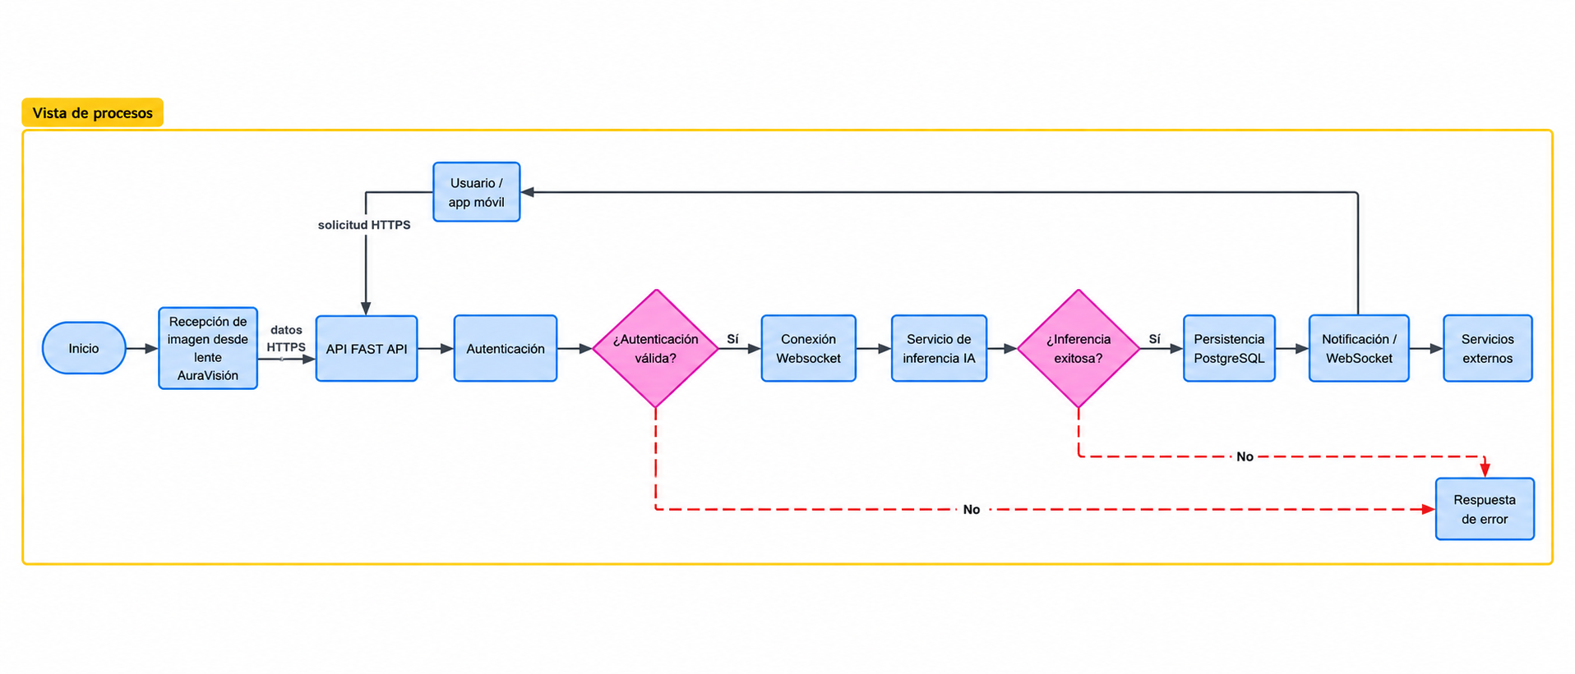

Infraestructura en la nube (Cloud)

La infraestructura en la nube aloja los componentes software y garantiza disponibilidad, escalabilidad y seguridad operativa.

Componentes desplegados:

- Contenedores del backend (FastAPI) en un servicio de ejecución de MV Azure.

- Base de datos PostgreSQL administrada en Azure Database.

- Almacenamiento de objetos para archivos pesados (imágenes, videos, modelos).

Hardware / dispositivos IoT

Los dispositivos IoT en este caso los lentes AuraVisión, corresponden al hardware que captura datos del entorno y los envía al backend para su procesamiento y almacenamiento.

Comunicación con el backend:

- HTTP/HTTPS para envío de imágenes y resultados.

- WebSockets para el canal bidireccional y respuesta en tiempo reall.

Responsabilidades del firmware:

- Capturar imágenes, video o lecturas.

- Realizar preprocesamiento básico (compresión, recorte) si es necesario.

- Enviar datos al backend identificando el dispositivo.

- Recibir configuraciones y comandos (umbrales de detección, modos de operación).

Stack tecnológico

Tecnología | Uso | Justificación
React Expo | Frontend web y móvil Multiplataforma para app móvil, dashboards, reportes y configuración del sistema. | Amplia adopción, ecosistema maduro y buena integración con APIs REST, permite construir interfaces dinámicas y responsivas.
FastAPI (Python) | Backend y API REST que orquesta lógica, IA y dispositivos IoT. | Alto rendimiento, soporte para asincronía, validación automática de datos y generación de documentación OpenAPI.
PostgreSQL | Base de datos relacional para usuarios, dispositivos y detecciones. | Robustez, soporte de consultas complejas, madurez en producción y amplia oferta de servicios administrados en la nube.
Docker | Contenerización del backend y servicios auxiliares. | Empaquetado consistente de dependencias, facilita despliegue en distintos entornos y escalado horizontal.
Docker Compose | Orquestación local de contenedores (backend, BD, IA, etc.) | Simplifica la ejecución y prueba del sistema completo en desarrollo con un solo comando.
YOLO | Modelo de visión computacional para detección de objetos. | Estado del arte en detección en tiempo real, amplia comunidad y facilidad de integración con Python y FastAPI.
ESP32 / ESP32-CAM | Dispositivo IoT para captura de imágenes y envío de datos. | Bajo costo, bajo consumo, soporte de Wi‑Fi y cámara, adecuado para prototipos de lentes inteligentes y nodos IoT.
WebSockets | Comunicación en tiempo real entre backend y frontend. | Permite actualizar dashboards y alertas de detección en tiempo real.
Azure | Infraestructura en la nube para desplegar backend y BD. | Ofrece servicios administrados de contenedores y bases de datos, reduciendo carga operativa y facilitando escalabilidad.
Alembic | Migraciones de esquema de PostgreSQL. | Permite versionar y aplicar cambios en la base de datos de manera controlada y reproducible.
JWT (JSON Web Tokens) | Autenticación y autorización de usuarios y dispositivos. | Estándar ampliamente adoptado, fácil de integrar en APIs stateless y compatible con múltiples clientes.

Modelo de datos
El modelo de datos de AuraVisión fue diseñado para almacenar y relacionar la información correspondiente a los usuarios, dispositivos, configuraciones, sesiones, detecciones y datos de funcionamiento del sistema.

El modelo se estructura a partir de distintas entidades relacionadas entre sí mediante claves primarias y claves foráneas, permitiendo mantener la integridad y trazabilidad de la información.

Modelo Entidad-Relación

El modelo Entidad-Relación representa las principales entidades del sistema y la forma en que interactúan entre ellas. Entre las entidades más importantes se encuentran usuarios, dispositivos, sesiones_dispositivo, deteccion, configuracion, telemetria, estado_componente, componente, sesiones y rol.

La entidad usuarios almacena la información personal y de acceso de cada usuario registrado en el sistema. Cada usuario posee un rol determinado mediante la entidad rol, permitiendo diferenciar los distintos tipos de usuarios que pueden utilizar la plataforma.

Los dispositivos utilizados por AuraVisión se registran en la entidad dispositivos. La relación entre un usuario y un dispositivo se gestiona mediante la tabla sesiones_dispositivo, la cual permite registrar qué usuario utiliza un determinado dispositivo, cuándo comenzó la vinculación, cuándo terminó y si actualmente se encuentra activa.

Las detecciones realizadas por el sistema de visión computacional se almacenan en la entidad deteccion. Cada detección se encuentra asociada al dispositivo que la generó y, cuando corresponde, al usuario que estaba utilizando el dispositivo en ese momento.

La entidad configuracion almacena las preferencias personales del usuario, como el volumen y la conexión automática. De esta forma, la configuración se mantiene asociada al usuario independientemente del dispositivo que esté utilizando.

La entidad telemetria registra información relacionada con el funcionamiento del dispositivo, como el porcentaje de batería, el tiempo restante estimado, el estado de conexión, el voltaje de batería y el nivel de señal.

Por otra parte, estado_componente permite registrar el estado de los distintos componentes físicos del dispositivo. Esta entidad se relaciona con componente, donde se almacenan los tipos de componentes disponibles dentro del sistema.

Finalmente, la entidad sesiones almacena información relacionada con las sesiones de autenticación de los usuarios, incluyendo la fecha de creación, expiración, último acceso y estado de revocación.

Principales relaciones

Las principales relaciones existentes dentro del modelo son las siguientes:

- Un rol puede estar asociado a múltiples usuarios, mientras que cada usuario posee un único rol.

- Un usuario puede tener múltiples sesiones de autenticación.

- Un usuario posee una única configuración.

- Un usuario puede utilizar distintos dispositivos a lo largo del tiempo mediante la entidad sesiones_dispositivo.

- Un dispositivo puede registrar múltiples sesiones de uso.

- Un dispositivo puede generar múltiples detecciones.

- Un usuario puede estar asociado a múltiples detecciones.

- Un dispositivo puede generar múltiples registros de telemetría.

- Un dispositivo puede registrar múltiples estados de componentes.

- Un componente puede aparecer en múltiples registros de estado de componentes.

La utilización de la entidad intermedia sesiones_dispositivo permite mantener un historial de las asociaciones entre usuarios y dispositivos, evitando almacenar directamente un usuario dentro de la tabla de dispositivos.

Restricciones principales

El modelo incorpora distintas restricciones para asegurar la consistencia de los datos almacenados.

Las claves primarias identifican de manera única cada registro dentro de las entidades. En entidades como usuarios, dispositivos y sesiones se utilizan identificadores de tipo UUID, mientras que otras tablas utilizan identificadores numéricos autoincrementales.

Las claves foráneas permiten mantener la integridad referencial entre las entidades. Por ejemplo, una detección no puede estar asociada a un dispositivo inexistente y un usuario debe tener asociado un rol válido.

El correo electrónico de los usuarios debe ser único, evitando la existencia de múltiples cuentas con la misma dirección de correo. De igual manera, el número de serie de cada dispositivo debe ser único.

Cada usuario puede tener una única configuración registrada, lo que se controla mediante una restricción de unicidad sobre el identificador del usuario en la tabla configuracion.

En la tabla sesiones_dispositivo se evita que exista simultáneamente más de una vinculación activa idéntica entre un mismo usuario y un mismo dispositivo.

También se utilizan restricciones de obligatoriedad mediante campos NOT NULL para asegurar que información fundamental, como nombres, correos electrónicos, fechas, estados y relaciones principales, siempre esté presente.

Por último, se utilizan reglas de eliminación como CASCADE y SET NULL. CASCADE permite eliminar automáticamente registros dependientes cuando se elimina su registro principal, mientras que SET NULL permite conservar determinados registros históricos aunque el usuario relacionado haya sido eliminado.

En conjunto, estas entidades, relaciones y restricciones permiten mantener una estructura organizada y coherente para almacenar la información necesaria para el funcionamiento de AuraVisión.

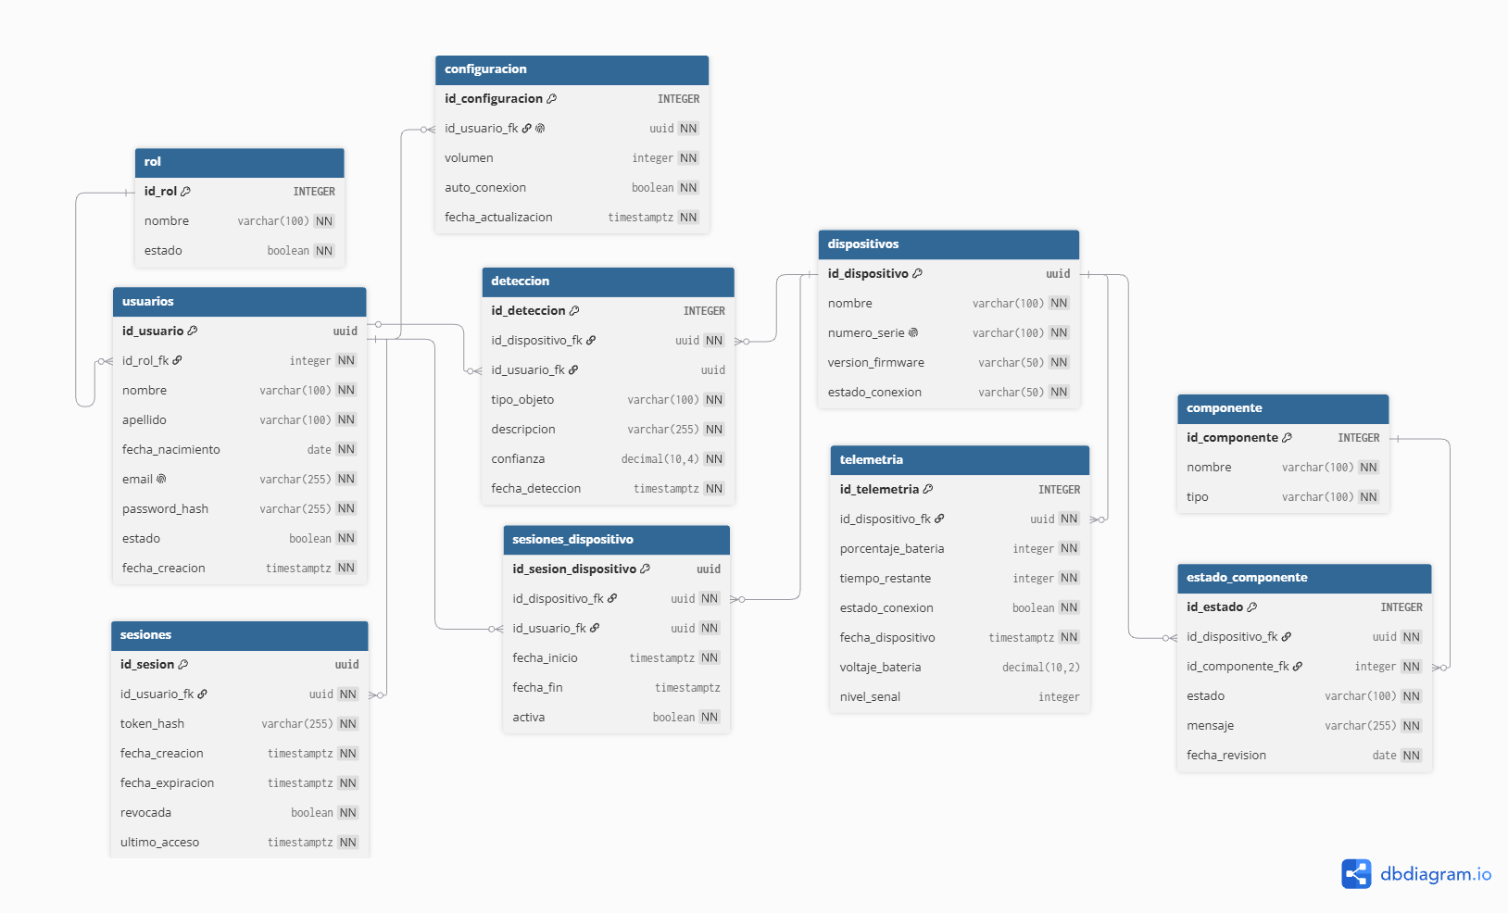

Diseño de interfaces / UX-UI
El diseño de interfaces de AuraVisión busca ofrecer una experiencia simple, clara y accesible, considerando que parte importante de los usuarios finales corresponde a personas con discapacidad visual. Por esta razón, el diseño prioriza la facilidad de uso, la navegación sencilla y la compatibilidad con herramientas de accesibilidad.

Durante la etapa de diseño se desarrollaron prototipos con el objetivo de definir previamente la estructura de las pantallas, la distribución de los elementos y las principales acciones disponibles para el usuario.

Los wireframes permitieron establecer una primera representación de las vistas principales de la aplicación, incluyendo pantallas como inicio de sesión, registro, inicio, perfil y configuración.

Posteriormente, estos diseños fueron utilizados como referencia para la implementación de la interfaz final, permitiendo mantener una estructura coherente entre las distintas pantallas del sistema.

Los prototipos permiten validar anticipadamente aspectos como la ubicación de botones, textos, formularios y opciones de navegación antes de realizar la implementación definitiva.

Flujo de navegación

El flujo de navegación fue diseñado buscando reducir la cantidad de pasos necesarios para acceder a las funciones principales.

De manera general, el flujo contempla que un usuario pueda registrarse o iniciar sesión y, una vez autenticado, acceder a las funcionalidades principales de la aplicación.

El flujo principal puede representarse de la siguiente forma:

Inicio de sesión o Registro → Inicio → Funciones principales → Perfil / Configuración

Desde la pantalla principal, el usuario puede acceder a la información y funcionalidades relacionadas con su cuenta y con el dispositivo AuraVisión.

El sistema también contempla rutas protegidas, por lo que determinadas pantallas solo pueden ser utilizadas cuando existe un rol administrador válido. En caso de no tener el rol no debe tener acceso.

En el apartado de perfil, el usuario puede consultar sus datos personales, modificar información de su cuenta, cambiar su contraseña o cerrar sesión.

Criterios de usabilidad

El diseño de la aplicación considera distintos criterios de usabilidad con el objetivo de facilitar la interacción del usuario con el sistema.

Entre los principales criterios se encuentran:

- Interfaces simples, evitando una cantidad excesiva de elementos en una misma pantalla.

- Navegación consistente entre las distintas vistas.

- Uso de botones y controles claramente identificables.

- Mensajes de error comprensibles ante datos incorrectos o problemas de conexión.

- Reducción de pasos innecesarios para realizar las acciones más frecuentes.

- Retroalimentación al usuario cuando una operación se encuentra cargando, finaliza correctamente o presenta un error.

Criterios de accesibilidad

Debido al propósito de AuraVisión, la accesibilidad constituye uno de los criterios centrales del diseño de la interfaz.

Se considera el uso de elementos con etiquetas descriptivas que puedan ser interpretadas correctamente por lectores de pantalla como Talkback o VoiceOver. Los controles interactivos deben poseer nombres claros y comprensibles para que el usuario pueda identificar su función sin depender exclusivamente de elementos visuales.

También se busca mantener un contraste adecuado entre textos y fondos, utilizar tamaños de texto legibles y evitar depender exclusivamente del color para comunicar estados o información importante.

Los botones y áreas táctiles deben contar con un tamaño suficiente para facilitar su interacción, disminuyendo la posibilidad de errores durante el uso.

Otro criterio relevante consiste en mantener una estructura de navegación predecible, de manera que los usuarios puedan aprender rápidamente la ubicación y funcionamiento de las principales opciones.

Además, la aplicación busca complementar la interacción visual mediante retroalimentación auditiva cuando sea necesario, especialmente considerando que AuraVisión utiliza audio como medio principal para comunicar información relacionada con la detección de objetos y obstáculos.

En conjunto, estos criterios permiten desarrollar una interfaz orientada no solo al funcionamiento técnico de la aplicación, sino también a la facilidad de uso y accesibilidad de las personas que utilizarán el sistema.

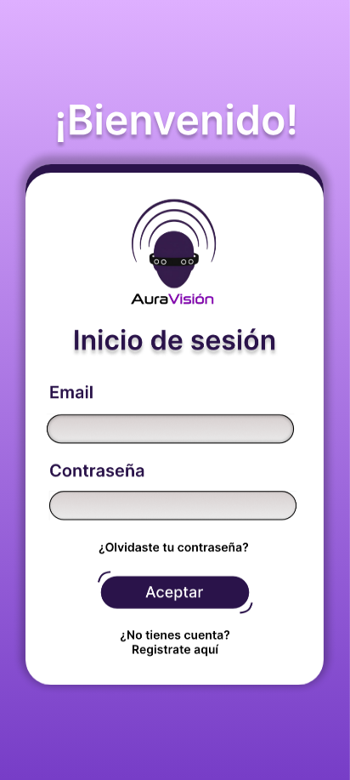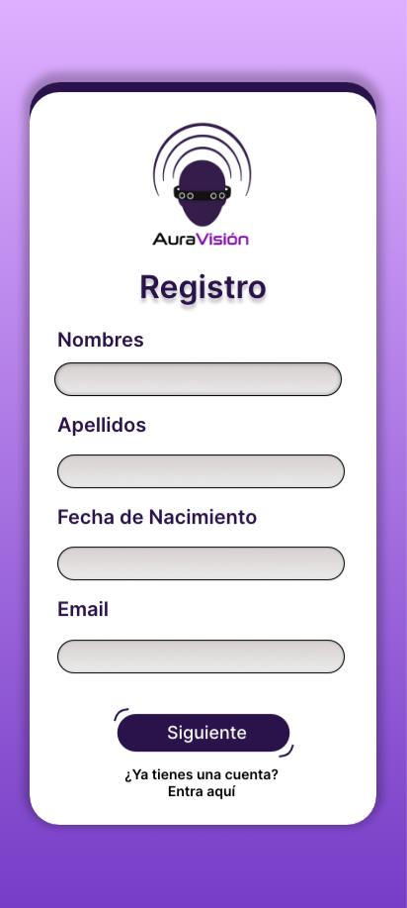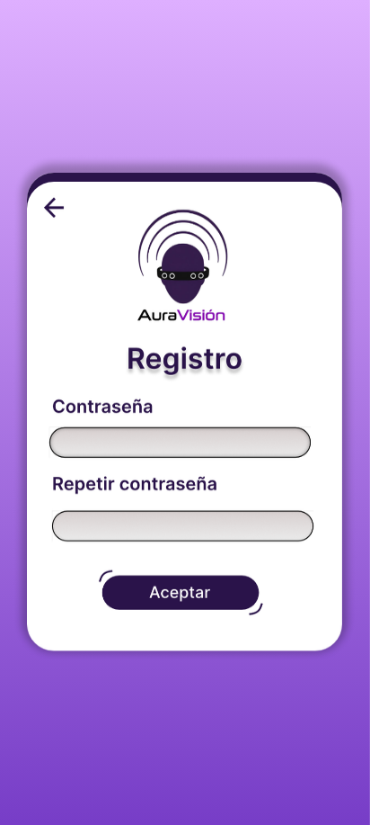

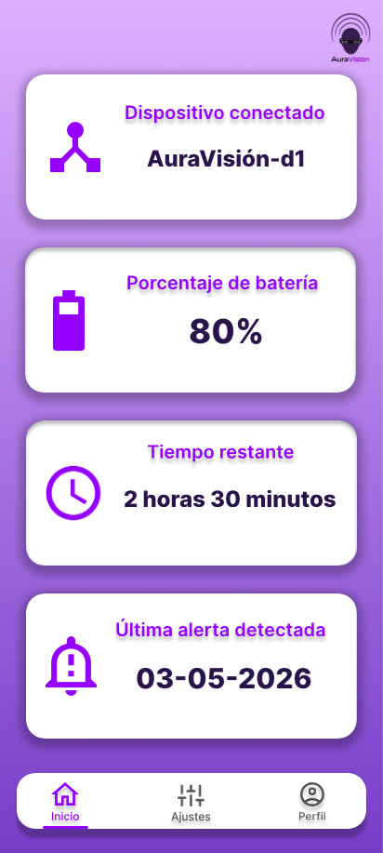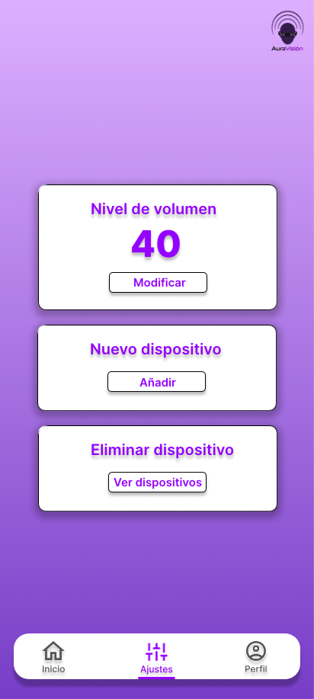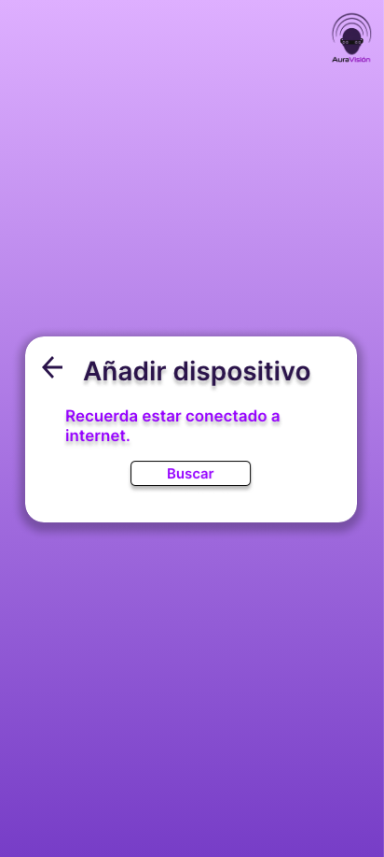

Diseño de seguridad
El diseño de seguridad define los mecanismos y políticas destinados a proteger la confidencialidad, integridad y disponibilidad del sistema, así como a resguardar los datos personales y sensibles gestionados. Este diseño abarca autenticación, autorización, roles, protección de la API, cifrado, manejo de secretos, tratamiento de datos personales y auditoría.

Autenticación

La autenticación permite verificar la identidad de los usuarios y dispositivos que interactúan con el sistema.

Usuarios:

- Se implementa autenticación basada en credenciales (email y contraseña) mediante la API del backend.

- Las contraseñas se almacenan cifradas utilizando funciones de hash seguras, nunca en texto plano.

Tras una autenticación exitosa, el backend emite un token JWT (JSON Web Token) que el frontend utiliza en las peticiones subsiguientes.

Los tokens tienen un tiempo de vida limitado y pueden ser renovados mediante un mecanismo de refresh token, reduciendo el riesgo en caso de compromiso.

Dispositivos IoT:

Cada dispositivo cuenta con un identificador único y un secreto (token o clave) registrado en la base de datos.

La autenticación se realiza en cada petición (HTTP) mediante este secreto, garantizando que solo dispositivos autorizados puedan enviar datos.

Comunicación segura:

Toda comunicación entre frontend, backend, dispositivos y servicios externos se realiza sobre HTTPS/TLS, protegiendo los datos en tránsito contra interceptación y manipulación.

Autorización y roles

La autorización determina qué acciones puede realizar cada identidad autenticada dentro del sistema.

Modelo de roles:

Se define un conjunto de roles según las necesidades del proyecto, por ejemplo:

- Administrador: acceso completo a todas las funcionalidades, gestión de usuarios.

- Usuario: acceso a sus propios dispositivos, imágenes, detecciones y reportes.

- Dispositivo: permiso limitado para enviar datos.

- Cada usuario tiene asociado un rol que se almacena en la entidad Usuario.

Control de acceso:

- El backend valida el rol y los permisos en cada endpoint protegido, asegurando que los usuarios solo accedan a recursos que les corresponden (por ejemplo, un usuario no puede ver dispositivos de otro).

- Se aplican reglas de autorización a nivel de negocio (por ejemplo, solo admin puede eliminar usuarios o modificar configuraciones).

Cifrado

El cifrado protege la información tanto en tránsito como en reposo.

Cifrado en tránsito:

Todas las comunicaciones utilizan TLS/HTTPS, incluyendo:

- Frontend y Backend

- Dispositivos IoT y Backend

- Backend y Servicios externos (BD, storage, APIs de IA).

Cifrado en reposo:

- Las contraseñas de los usuarios se almacenan cifradas mediante funciones de hash seguras.

- La base de datos puede configurarse con cifrado a nivel de disco (por ejemplo, en servicios cloud administrados).

Datos personales

El sistema puede gestionar datos personales (por ejemplo, nombres, correos,dispositivos), por lo que se adoptan medidas alineadas con principios de protección de datos.

Minimización:

Solo se recopilan y almacenan los datos personales estrictamente necesarios para el funcionamiento del sistema.

Finalidad:

Los datos se utilizan únicamente para los fines declarados (gestión de usuarios, operación del sistema, generación de reportes).

Derechos del titular:

Se habilitan mecanismos para que los usuarios puedan solicitar acceso, corrección o eliminación de sus datos personales, según corresponda.

Seguridad:

Los datos personales están protegidos por las mismas medidas de seguridad descritas (cifrado, control de acceso).

Manejo de secretos

Los secretos (claves de API, credenciales de BD, tokens de servicios externos.) se gestionan de manera segura para evitar su exposición.

Almacenamiento:

- Los secretos no se hardcodean en el código ni se versionan en el repositorio.

- Se utilizan variables de entorno.

Acceso:

- Solo los contenedores y servicios autorizados tienen acceso a los secretos necesarios para su funcionamiento.

- En entornos de desarrollo se utilizan valores de prueba, distintos a los de producción.

Integraciones

En esta sección se describen las integraciones del sistema con APIs y servicios externos. Para cada integración se documenta el servicio utilizado, la información intercambiada, la finalidad dentro del proyecto y el manejo de errores.

Servicio de visión artificial (IA)

Modelo de visión computacional basado en YOLO v11 y modelos entrenados ejecutado como servicio interno en el backend.

Información intercambiada:

Entrada: Imágenes (en formato binario bytes).

Salida: Estructura JSON con detecciones, que incluye:

- Clase (etiqueta del objeto detectado)

- Confianza (score entre 0 y 1)

- Bounding_box (coordenadas del recuadro)

- Timestamp de la inferencia.

Plataforma cloud Azure Microsoft

Infraestructura y servicios en la nube utilizados para desplegar el backend, la base de datos y el almacenamiento.

Información intercambiada:

- Backend y Cloud:

- Tráfico HTTP/HTTPS de la API.

- Conexiones a base de datos administrada (PostgreSQL).

- Operaciones de lectura/escritura.

F. Diseño específico según naturaleza del proyecto
El componente de Inteligencia Artificial de AuraVisión tiene como propósito permitir la detección de objetos y obstáculos presentes en el entorno del usuario a partir de imágenes capturadas por el dispositivo.
La solución contempla un servicio de visión artificial ejecutado en infraestructura con capacidad de procesamiento mediante GPU. Este servicio recibe imágenes provenientes del dispositivo, realiza un proceso de preprocesamiento, ejecuta la inferencia mediante un modelo de detección de objetos y devuelve los resultados al backend para su posterior almacenamiento.

Origen de los datos
Los datos utilizados por el componente de inteligencia artificial corresponden principalmente a imágenes capturadas mediante la cámara incorporada en el dispositivo AuraVisión. Estas imágenes representan el entorno que se encuentra frente al usuario y constituyen la entrada principal para el proceso de detección.
El flujo comienza con la captura de una imagen por parte del dispositivo embebido. Posteriormente, esta información es transmitida al backend mediante los mecanismos de comunicación definidos por la arquitectura. El backend recibe la información y la deriva hacia el servicio de visión computacional para realizar el procesamiento correspondiente.
Además de las imágenes, el sistema puede considerar información asociada a la detección, como la identificación del dispositivo, sesión de usuario, fecha y hora y resultados obtenidos por el modelo. Esta información permite mantener un registro histórico de las detecciones y facilitar posteriormente su consulta y análisis.

Dataset y clases de detección
El modelo de visión computacional se orienta a la identificación de objetos de interés que puedan representar un riesgo o ser relevantes para el desplazamiento del usuario.
Dentro del proyecto se contempla la utilización de modelos de detección de objetos basados en YOLO v11. El entregable correspondiente al modelo de detección establece que este debe ser capaz de identificar las clases de objetos definidas durante las pruebas y entregar resultados.
La selección definitiva de las clases dependerá de los objetos priorizados para el MVP y de las pruebas realizadas sobre el modelo. Por esta razón, las clases utilizadas deben quedar registradas y versionadas junto con la configuración correspondiente del modelo.
En el alcance actual del proyecto no se contempla como parte obligatoria la generación de un dataset propio ni el entrenamiento personalizado completo desde cero. Asimismo, el alcance establece que la optimización avanzada mediante fine-tuning o entrenamiento personalizado con datasets propios queda fuera del alcance inicial. En caso de realizarse posteriormente un reentrenamiento, este deberá documentarse como una adaptación o evolución del modelo.

Preparación y preprocesamiento de los datos
Antes de ejecutar la inferencia, las imágenes recibidas deben pasar por una etapa de preprocesamiento que permita adecuarlas a las condiciones requeridas por el modelo de detección.
El pipeline contempla principalmente:
- Reescala y recorta la imagen

- Validación del formato y contenido de la imagen.

- Se envía la imagen al modelo

- Se recibe la imagen en el modelo

- Ejecución de la inferencia.

- Se evalúa la precisión

- Devuelve la información a los lentes

- Transformación de los resultados a una estructura que pueda ser procesada por el backend.

El preprocesamiento busca mantener un equilibrio entre la calidad de la información entregada al modelo y el tiempo requerido para procesarla. Esto resulta especialmente importante debido a que AuraVisión tiene como requisito entregar información en tiempos adecuados para un escenario de asistencia en tiempo real.

Modelo de detección
El componente de visión computacional utiliza modelos de detección de objetos basados en YOLO v11. Estos modelos permiten analizar una imagen y obtener información sobre los objetos identificados dentro de ella.
El modelo se ejecuta como parte del servicio de inteligencia artificial y recibe como entrada las imágenes procesadas. Como salida entrega información estructurada asociada a las detecciones realizadas.
Los principales elementos considerados en la salida del modelo son:
- Clase del objeto detectado.

- Ubicación del objeto dentro de la imagen (posición relativa).

- Nivel de confianza asociado a la detección.
La arquitectura permite mantener desacoplado el modelo de IA respecto del resto de los componentes del sistema. De esta manera, el backend puede invocar el servicio de inteligencia artificial sin depender directamente de la implementación interna del modelo.
Esta separación también permite reemplazar o actualizar el modelo posteriormente sin necesidad de modificar completamente el dispositivo, la aplicación móvil o la estructura principal del backend.

Pipeline de inferencia
El proceso de inferencia de AuraVisión se desarrolla mediante el siguiente flujo:
Captura → Transmisión → Backend → Preprocesamiento → Modelo IA → Resultados → Retroalimentación
En primer lugar, el dispositivo captura una imagen del entorno. Posteriormente, la imagen es enviada al backend mediante el mecanismo de comunicación establecido.
El backend recibe la información y solicita el procesamiento al servicio de visión computacional. Este servicio realiza el preprocesamiento necesario y ejecuta la inferencia mediante el modelo de detección.
Una vez finalizado el procesamiento, el modelo devuelve las detecciones identificadas. El backend recibe estos resultados, los valida y transforma y posteriormente puede almacenarlos en PostgreSQL.
Finalmente, los resultados quedan disponibles para los componentes que correspondan, permitiendo generar alertas mediante audio en el dispositivo.

Limitaciones del componente de IA
El componente de inteligencia artificial presenta limitaciones que deben ser consideradas durante la utilización del prototipo.
Una de las principales corresponde a la dependencia de las condiciones de captura de las imágenes. Factores como iluminación insuficiente, exceso de luz, oclusión parcial de objetos, distancia y complejidad del entorno pueden afectar el desempeño de los modelos de detección.
También existe una dependencia respecto de la capacidad computacional disponible para ejecutar el modelo. Debido a que el procesamiento de visión computacional se realiza en una infraestructura externa con capacidad GPU, la solución depende de la disponibilidad de conectividad entre el dispositivo y los servicios de procesamiento.
Otra limitación corresponde a la cobertura de las clases de objetos utilizadas por el modelo. Un objeto que no forme parte de las clases consideradas puede no ser detectado o puede ser clasificado incorrectamente.

IoT / Hardware
El componente IoT/Hardware de AuraVisión corresponde al dispositivo físico encargado de capturar información del entorno, procesarla inicialmente y establecer comunicación con los servicios de software que forman parte de la solución.
El dispositivo se plantea como un módulo complementario al bastón tradicional, incorporando una cámara y componentes electrónicos que permiten obtener información del entorno y transmitirla hacia los servicios de procesamiento. La arquitectura combina hardware embebido, comunicación inalámbrica, servicios de inteligencia artificial y una plataforma backend.
El objetivo del componente físico es proporcionar una interfaz entre el entorno real y el sistema de software, permitiendo capturar información y recibir posteriormente configuraciones o resultados asociados al procesamiento.

Componentes físicos
El prototipo AuraVisión está compuesto por un conjunto de componentes electrónicos integrados dentro de una estructura física diseñada para su utilización como dispositivo portátil.
Entre los principales componentes considerados se encuentran:
- XIAO-ESP32: unidad de control del dispositivo embebido.

- Cámara: responsable de capturar imágenes del entorno.

- Altavoces: permiten generar retroalimentación al usuario, de acuerdo con los mecanismos definidos para el prototipo.

- Amplificador: permite controlar el audio del altavoz, generando mayor o menor ganancia.

- Módulo de comunicación inalámbrica (antena wifi): permite establecer comunicación entre el dispositivo y los servicios externos.

- Bateria Lipo: proporciona la energía necesaria para el funcionamiento de los componentes electrónicos.

- Estructura física (Modelo 3D): permite integrar y proteger los componentes, considerando criterios de peso, dimensiones, comodidad y distribución interna.
La integración electrónica del prototipo fue definida mediante un esquema de conexiones que representa la alimentación y comunicación entre los principales componentes considerados para AuraVisión.

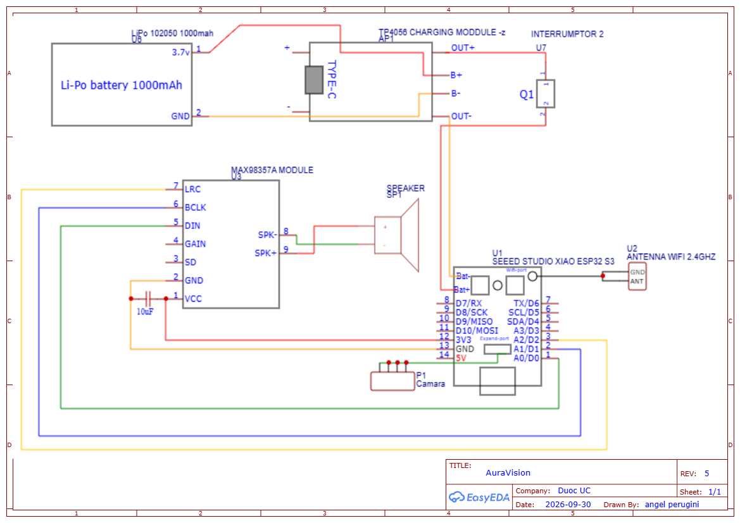

Arquitectura física
La arquitectura física del sistema se organiza en diferentes niveles:
Cámara → ESP32 → Backend → Servicio IA → Resultado → Usuario
En el primer nivel se encuentra el entorno físico del usuario, desde donde se obtiene la información mediante la cámara.
En el segundo nivel se encuentra el dispositivo embebido basado en ESP32, que coordina la captura de información, realiza operaciones básicas de procesamiento y administra la comunicación.
En el tercer nivel se encuentra la infraestructura de software, compuesta principalmente por el backend, el servicio de inteligencia artificial y la base de datos.
Finalmente, los resultados obtenidos son utilizados para generar la retroalimentación correspondiente al usuario y mantener el registro de las detecciones realizadas.
Esta arquitectura permite separar las responsabilidades del dispositivo físico respecto de las tareas de procesamiento intensivo. De esta manera, el ESP32 se concentra principalmente en la captura y transmisión de información, mientras que el procesamiento de visión computacional se realiza en infraestructura con mayores capacidades de procesamiento.

Firmware del dispositivo
El firmware constituye la capa de software que controla el funcionamiento del hardware embebido.
Entre sus principales responsabilidades se encuentran:
- Inicializar los componentes electrónicos.

- Capturar imágenes mediante la cámara.

- Establecer la conexión wifi.

- Establecer la conexión Bluetooth

- Transmitir información hacia el backend.

- Recibir configuraciones y comandos provenientes del backend.

El firmware debe estar diseñado considerando las restricciones propias de un dispositivo embebido, especialmente en términos de capacidad de procesamiento, memoria, consumo energético y estabilidad de la comunicación.

Comunicación hardware/software
La comunicación entre el dispositivo físico y los servicios de software constituye un elemento crítico de AuraVisión.
La arquitectura contempla el uso de HTTP/HTTPS para el intercambio de información con el backend y WebSockets para establecer un canal bidireccional que permita una comunicación con características de tiempo real.
El flujo general de comunicación puede representarse de la siguiente manera:
ESP32 → WebSocket → Backend → Servicio IA
Una vez procesada la información, el flujo puede continuar en sentido inverso:
Servicio IA → Backend → WebSocket → ESP32
El uso de WebSockets permite mantener un canal de comunicación persistente para determinados intercambios que requieren una respuesta rápida. Por otra parte, HTTP/HTTPS proporciona un mecanismo estandarizado para el envío y recepción de información mediante la API.
Las comunicaciones que involucren información sensible deben realizarse mediante mecanismos seguros, utilizando HTTPS para proteger la confidencialidad e integridad de los datos transmitidos.
Flujo de datos del Proceso de detección
El funcionamiento integrado del dispositivo puede describirse mediante las siguientes etapas:
1. Captura
La cámara obtiene una imagen del entorno del usuario.
2. Procesamiento inicial
El ESP32 puede realizar operaciones básicas de preparación de la información, como compresión o recorte cuando sean necesarias para optimizar la transmisión.
3. Transmisión
La información capturada es enviada hacia el backend mediante la conexión disponible.
4. Procesamiento externo
El backend recibe la información y coordina su procesamiento mediante el servicio de inteligencia artificial.

5. Detección
El modelo de visión computacional analiza la imagen y genera los resultados correspondientes.
6. Persistencia
Los resultados de la detección pueden ser registrados en PostgreSQL junto con la información asociada a la sesión y dispositivo.
7. Respuesta
Los resultados son entregados a los componentes correspondientes para generar la respuesta o alerta definida por el sistema.
Este flujo permite que las tareas computacionalmente intensivas sean ejecutadas fuera del dispositivo, reduciendo las exigencias de procesamiento sobre el ESP32.
Latencia
La latencia constituye uno de los principales factores técnicos del dispositivo debido a que AuraVisión está orientado a proporcionar asistencia en tiempo real.
La latencia total del sistema puede dividirse conceptualmente en:
Latencia total = captura + transmisión + procesamiento IA + respuesta
La etapa de captura es el tiempo requerido para obtener la imagen. La transmisión corresponde al tiempo necesario para enviar la información al backend. El procesamiento IA pertenece al tiempo utilizado por el modelo para realizar la inferencia. Finalmente, la respuesta corresponde al tiempo necesario para entregar el resultado al usuario.
El proyecto establece como objetivo específico que el servicio de visión computacional tenga un tiempo de procesamiento inferior a 1 segundos por imagen.
Sin embargo, el tiempo total experimentado por el usuario dependerá también de factores externos al modelo, como la calidad de la conexión inalámbrica, la carga de la infraestructura cloud y la comunicación entre los diferentes componentes.
Por esta razón, la validación debe considerar no solamente el tiempo de inferencia del modelo, sino también la latencia extremo a extremo del sistema.

Consumo energético
El consumo energético constituye una consideración relevante debido a que AuraVisión corresponde a un dispositivo portátil.
El consumo depende principalmente de los componentes que permanezcan activos durante la operación, incluyendo el ESP32, la cámara, los mecanismos de comunicación inalámbrica y los actuadores.
Para optimizar la autonomía del dispositivo, se deben considerar estrategias como:
- Reducir el tiempo de funcionamiento de componentes que no sean necesarios permanentemente.

- Evitar transmisiones innecesarias de información.

- Optimizar el tamaño de las imágenes transmitidas.

- Monitorear el estado de la alimentación durante las pruebas.
La autonomía final deberá determinarse mediante pruebas sobre el prototipo físico, registrando el tiempo de funcionamiento bajo condiciones de uso.

Diseño físico, ergonomía y limitaciones
El diseño físico del dispositivo debe considerar que AuraVisión será utilizado como un complemento al bastón por parte de una persona durante sus desplazamientos.
Por esta razón, el diseño contempla requisitos relacionados con el peso, dimensiones, comodidad y distribución de los componentes. Entre los requisitos no funcionales definidos se encuentra que el dispositivo sea liviano y ergonómico, además de disponer de espacio suficiente para integrar y organizar adecuadamente sus componentes.
La estructura también debe permitir una correcta orientación de la cámara y mantener los componentes protegidos durante el uso normal.

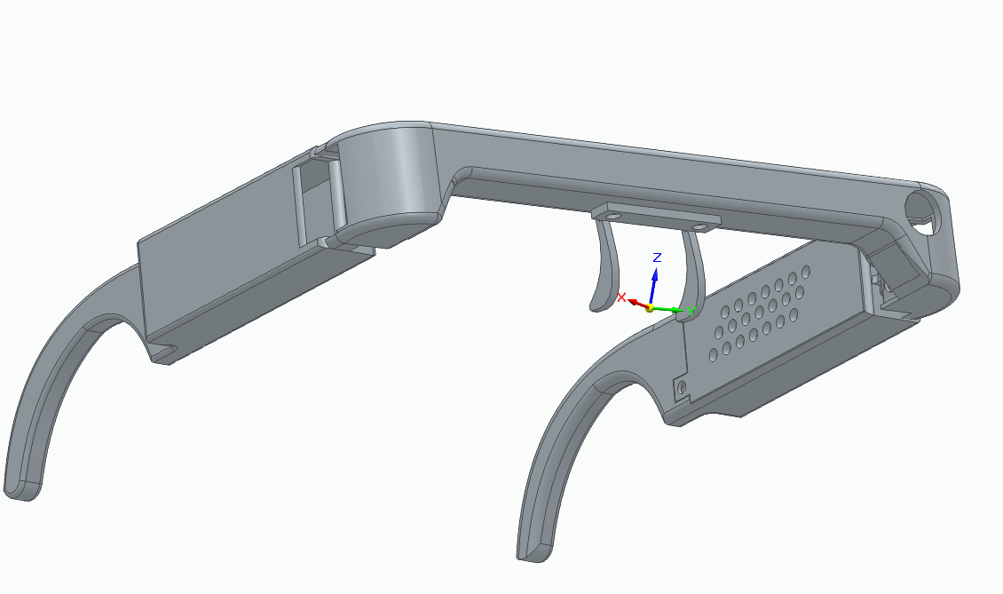

Entre las principales limitaciones técnicas del componente hardware se encuentran:
- Capacidad limitada de procesamiento del dispositivo embebido.

- Dependencia de la conexión inalámbrica para la comunicación con los servicios externos.

- Consumo energético de cámara y comunicaciones.

- Restricciones de peso y dimensiones.

- Posible pérdida de comunicación con el backend.

- Dependencia de la infraestructura cloud para el procesamiento de inteligencia artificial.
Por estas razones, el diseño de AuraVisión distribuye las responsabilidades entre el dispositivo físico y la infraestructura de software. El hardware se concentra en la captura, comunicación y control de los componentes, mientras que las tareas de procesamiento de mayor complejidad son delegadas al backend y al servicio de inteligencia artificial.
Finalmente, el dispositivo se considera un MVP/prototipo complementario al bastón, por lo que no busca reemplazar su función principal. El alcance del proyecto tampoco contempla la fabricación industrial del dispositivo ni su certificación o validación clínica, aspectos que quedan fuera de esta etapa de desarrollo.

Aplicación móvil
El componente frontend de AuraVisión corresponde a la aplicación móvil utilizada por el usuario para interactuar con el sistema, administrar su cuenta y establecer la comunicación inicial con el dispositivo.

La aplicación se comunica con el backend mediante la API definida para el proyecto, permitiendo realizar operaciones como registro, inicio de sesión, consulta de información del usuario y gestión de la conexión con el dispositivo.

Funciones principales
Entre las principales funciones de la aplicación se encuentran:
- Registro e inicio de sesión de usuarios.

- Consulta de información asociada al perfil del usuario.

- Gestión de la sesión del usuario.

- Búsqueda y conexión con el dispositivo mediante Bluetooth.

- Envío de los datos necesarios para que el dispositivo pueda establecer conexión a la red.

- Visualización del estado de conexión del dispositivo.

- Presentación de mensajes de confirmación o error durante el proceso de conexión.

- Consulta de información asociada al dispositivo y a las detecciones registradas.

Comunicación con el backend
La aplicación móvil consume los endpoints disponibles en el backend mediante solicitudes HTTP/HTTPS. Las funcionalidades protegidas requieren que el usuario se encuentre autenticado y posea un token de acceso válido.

El flujo general puede representarse de la siguiente manera:

Usuario → Aplicación móvil → Backend → Base de datos

Para las operaciones relacionadas con el dispositivo, la aplicación también actúa como intermediario durante la configuración inicial:
Aplicación móvil → Bluetooth → ESP32 → Backend
De esta forma, la aplicación permite vincular al usuario con el dispositivo y entregar la información necesaria para iniciar su funcionamiento.

Conexión Bluetooth
La aplicación permite buscar dispositivos Bluetooth cercanos y establecer una conexión con AuraVisión.
Una vez establecida la conexión, la aplicación puede enviar al dispositivo la información necesaria para conectarse a la red. El dispositivo debe informar posteriormente si la conexión fue realizada correctamente o si ocurrió algún error.
La aplicación debe mostrar este resultado al usuario de manera clara, permitiendo conocer el estado actual del dispositivo.

Autenticación y seguridad
La aplicación utiliza el mecanismo de autenticación proporcionado por el backend. Una vez iniciada la sesión, el token de acceso permite realizar solicitudes sobre los recursos asociados al usuario.
La información sensible utilizada para mantener la sesión debe almacenarse de forma segura y no debe mostrarse directamente en la interfaz.
Si la sesión deja de ser válida, el usuario deberá autenticarse nuevamente antes de acceder a las funcionalidades protegidas.

Diseño y accesibilidad
La interfaz debe mantener un diseño simple, claro y consistente, considerando que AuraVisión corresponde a una solución orientada a personas con discapacidad visual.
Por esta razón, el diseño debe considerar elementos como:
- Botones y áreas de interacción fácilmente identificables.

- Textos claros y legibles.

- Navegación simple.

- Mensajes de estado comprensibles.

- Compatibilidad con herramientas de accesibilidad del dispositivo móvil.
El frontend no realiza directamente el procesamiento de visión artificial, sino que actúa como interfaz entre el usuario, el dispositivo y los servicios proporcionados por el backend.

G. Planificación Ágil

Equipo y Responsabilidades
Se detalla la conformación del equipo de trabajo, especificando roles y responsabilidades asignadas de cada integrante.

Roles | Responsabilidades
Haleym Gabriel Hidalgo Torres | Firmware y Hardware
Priscilla De Jesús Castro Burgos | Frontend
Aarón Exequiel Vásquez Leal | Backend & IA
Angel David Perugini Ruth | Modelo 3D

Descripciones de responsabilidades

Rol: Desarrollador de Firmware e Integración de Hardware

Objetivo del cargo: Desarrollar, implementar y validar los componentes de firmware necesarios para el funcionamiento del prototipo de lentes inteligentes Aura Visión, asegurando la correcta captura, procesamiento, almacenamiento y transmisión de información generada por los componentes electrónicos del dispositivo, así como su integración con los demás componentes tecnológicos de la solución.

Funciones:
- Desarrollar y ajustar el firmware asociado al prototipo de Aura Visión.
- Implementar la funcionalidad de cálculo de distancia mediante los sensores incorporados al dispositivo.
- Desarrollar las funciones de almacenamiento de información generada por los lentes.
- Implementar mecanismos para eliminar y administrar los datos almacenados localmente.
- Implementar el envío de datos desde el dispositivo hacia los servicios backend.
- Desarrollar mecanismos para detectar y reportar el estado de los componentes electrónicos.
- Implementar y configurar la conectividad Bluetooth del dispositivo.
- Participar en la integración entre los componentes electrónicos, firmware y servicios backend.
- Ejecutar pruebas funcionales y de integración del firmware.
- Identificar y corregir incidencias detectadas durante las pruebas del prototipo.
- Participar en la impresión, ensamblaje y validación funcional del MVP.
- Documentar el código, configuraciones, pruebas y procedimientos técnicos asociados a los componentes desarrollados.

Rol: Desarrollador Backend e Inteligencia Artificial

Objetivo del cargo: Diseñar, desarrollar e integrar los servicios backend y componentes de inteligencia artificial de Aura Visión, asegurando el procesamiento de los datos generados por los lentes, la administración de usuarios, la generación de alertas y la implementación y evaluación de modelos de reconocimiento de personas requeridos por la solución.

Funciones:
- Diseñar y desarrollar los servicios backend requeridos por Aura Visión.
- Implementar los mecanismos de autenticación y autorización.
- Desarrollar middleware para gestionar solicitudes, validaciones y controles de acceso.
- Implementar operaciones CRUD asociadas a los perfiles de usuario.
- Desarrollar servicios para recibir y procesar los datos enviados desde los lentes.
- Implementar la lógica de generación y administración de alertas.
- Desarrollar servicios para consultar y reportar el estado de los componentes del dispositivo.
- Implementar servicios asociados a la configuración de la solución.
- Diseñar y documentar las API necesarias para la integración entre los distintos componentes.
- Investigar alternativas de modelos de inteligencia artificial para reconocimiento de personas.
- Evaluar y seleccionar modelos considerando los requerimientos técnicos del proyecto.
- Refinar el modelo seleccionado de acuerdo con los resultados obtenidos.
- Implementar el modelo de reconocimiento en infraestructura cloud.
- Ejecutar pruebas funcionales y técnicas sobre el modelo.
- Analizar los resultados obtenidos e identificar oportunidades de mejora.
- Ejecutar procesos de reentrenamiento cuando los resultados de las pruebas así lo requieran.
- Realizar nuevas pruebas sobre los modelos reentrenados.
- Participar en la integración de firmware, backend, frontend e inteligencia artificial.
- Documentar servicios, API, modelos, configuraciones y resultados de las pruebas realizadas.

Rol: Desarrollador Frontend

Objetivo del cargo: Diseñar, desarrollar e implementar las interfaces de usuario de Aura Visión, permitiendo que los usuarios puedan interactuar con las funcionalidades de la solución, visualizar información y alertas generadas por los lentes, consultar el estado del dispositivo y administrar sus configuraciones.

Funciones:
- Diseñar e implementar las interfaces de usuario definidas para AuraVisión.
- Implementar la interfaz correspondiente al proceso de autenticación.
- Desarrollar las funcionalidades asociadas al perfil del usuario.
- Implementar la visualización de alertas generadas por el sistema.
- Desarrollar interfaces para consultar el estado de los componentes del dispositivo.
- Implementar las opciones de configuración disponibles para el usuario.
- Integrar las interfaces desarrolladas con los servicios proporcionados por el backend.
- Implementar validaciones de formularios, datos ingresados y respuestas del sistema.
- Gestionar adecuadamente mensajes de error y estados de las operaciones realizadas por el usuario.
- Ejecutar pruebas funcionales sobre las interfaces desarrolladas.
- Participar en pruebas de integración con backend y dispositivo.
- Realizar ajustes derivados de pruebas funcionales y retroalimentación del equipo.
- Documentar los componentes y funcionalidades frontend implementados.

Rol: Diseñador 3D y Desarrollador de Prototipo

Objetivo del cargo: Diseñar, adaptar y validar la estructura física del prototipo de lentes inteligentes Aura Visión, asegurando que el diseño permita integrar adecuadamente los componentes electrónicos requeridos y cumpla con criterios de funcionalidad, ergonomía, fabricación y utilización durante las pruebas del MVP.

Funciones:
- Diseñar y mantener los modelos tridimensionales correspondientes al prototipo de Aura Visión.
- Analizar la retroalimentación recibida sobre versiones anteriores y realizar las correcciones necesarias.
- Adaptar el diseño de los lentes para incorporar la cámara.
- Diseñar los espacios, soportes y mecanismos necesarios para la incorporación del altavoz.
- Diseñar y ajustar el soporte nasal del dispositivo.
- Considerar criterios de ergonomía y comodidad durante el diseño del prototipo.
- Evaluar dimensiones, tolerancias y distribución de componentes electrónicos.
- Coordinar los requerimientos físicos del prototipo con el responsable de firmware e integración de hardware.
- Preparar los archivos necesarios para la fabricación e impresión 3D.
- Participar en la fabricación, ensamblaje y montaje del MVP.
- Ejecutar pruebas físicas del prototipo.
- Identificar problemas de diseño detectados durante la integración.
- Implementar correcciones y mejoras derivadas de las pruebas realizadas.
- Mantener control de versiones de los diseños desarrollados.
- Documentar las características, dimensiones, modificaciones y decisiones adoptadas durante el proceso de diseño.

Descripción de la Metodología
La metodología Lean Startup es un sistema de gestión que organiza el trabajo para maximizar el valor entregado al cliente y eliminar las actividades innecesarias. En lugar de empezar por la estructura interna de la empresa, parte de una pregunta sencilla: qué necesita realmente el cliente y qué tareas son imprescindibles para responder a esa necesidad.

Ciclo de la Metodología
- Construir: Se define y construye un producto con las funcionalidades justas y necesarias para que funcione, a este producto se le llama “Producto Mínimo Viable” (PMV).
- Medir: Se prueba el producto en el mercado, y se observa cómo reaccionan las personas, especialmente los stakeholders, posteriormente se recogen datos reales y opiniones de los usuarios para poder analizarla.
- Aprender: Analizar los datos recopilados con anterioridad, verificar si la idea inicial del ciclo era correcta o si se debe cambiar el rumbo o enfoque del producto.

Al final de cada ciclo, el equipo realiza una reunión en la cuales se toma una de las siguientes decisiones:

- Pivotar: Significa cambiar la estrategia principal sin cambiar la visión general. Lo haces si los datos muestran que los clientes buscan otra cosa.
- Perseverar: Sigues adelante con el mismo plan si las métricas confirman que vas por buen camino.
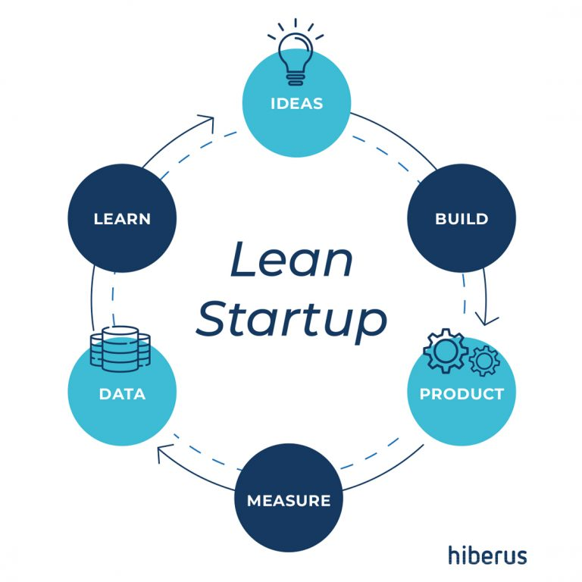
Fuente: https://www.hiberus.com/crecemos-contigo/lean-startup-como-funciona-esta-metodologia/

Artefactos propios
Si bien la metodología no especifica una serie de documentos que permitan darle seguimiento a las tareas, el equipo decidió utilizar las siguientes herramientas y definiciones.

- Documentos de Proyecto: Tomando en cuenta los estándares de la industria sobre la gestión de proyectos, basándonos en los lineamientos establecidos por el PMBOK Séptima Edición (PMI), hemos optado por desarrollar el siguiente listado de documentos:
- Acta de Constitución.
- Gestión de los Interesados.
- Especificación de Requerimientos de Software.
- Matriz de Requerimientos de Software.
- Gestión de Alcance.
- Estructura de desglose de trabajo.
- Carta GANTT.
- Dirección de Proyecto.
- Matriz de Riesgo.
- Gestión de Recursos.
- Matriz de Responsabilidad RACI.
- Plan de Comunicaciones del Proyecto.
- Gestión de Calidad.
- Plan de Pruebas.
- Matriz de Adquisiciones.
- Presupuesto del Proyecto.
- Control de Costos.
- Control de Cambios.
- Acta de Cierre.
- Informe de Cierre de Proyecto.
- Lecciones Aprendidas

- Documentos de Apoyo: Se elaboraron diversos documentos complementarios considerados esenciales para el desarrollo y gestión del proyecto. Si bien estos no se encuentran contemplados de manera directa dentro de los lineamientos del PMI, cumplen un rol relevante al respaldar la planificación, el seguimiento y la correcta ejecución de las distintas actividades asociadas al proyecto.

- Documentos de Arquitectura de Software: es un mapa o plano de alto nivel que describe la estructura, los componentes, las relaciones y las decisiones de diseño deliberadas de un sistema
- Matriz de Priorización de Obstáculos: es un documento en el que se especifican los obstáculos que detecta el modelo de Inferencia de Visión Artificial, y se explica cómo se debe realizar la priorización.
- Ficha de Especificaciones de Diseño y Ergonomía: es un documento en el que se especifican las características con las que debe cumplir el Modelo 3D del producto final.

- Trello: Se usa esta herramienta para tener una perspectiva completa, y darle seguimiento a todas las tareas del proyecto, no discrimina por departamentos o categorías, ya que todo el equipo debe tener en consideración en que están trabajando sus compañeros.

H. Ejecución iterativa — Sprints

Sprint n°1: Marzo - Julio 2026

Ideas
Durante el periodo marzo–julio de 2026, y a partir de los aprendizajes obtenidos durante 2025, se identificó la necesidad de complementar el uso del bastón blanco mediante un dispositivo capaz de detectar obstáculos que pueden pasar desapercibidos durante el desplazamiento urbano, especialmente aquellos ubicados a media altura, como ramas, ventanas, señaléticas o estructuras sobresalientes.

El objetivo del ciclo fue desarrollar un prototipo funcional en formato de lentes, capaz de detectar obstáculos mediante sensores ultrasónicos y alertar al usuario a través de vibraciones direccionales en los lados izquierdo y derecho. Además, se buscó integrar todos los componentes en una estructura utilizable, incorporar alimentación mediante batería recargable y evaluar la precisión de las detecciones.

La hipótesis planteada fue que “una alerta háptica direccional, que permitiera reconocer la presencia y ubicación aproximada de un obstáculo cercano, podría contribuir a disminuir los riesgos durante el desplazamiento de personas con discapacidad visual.”

Construcción
El proceso comenzó con el desarrollo de la documentación administrativa y técnica necesaria para estructurar el proyecto. Entre los principales documentos elaborados durante esta etapa se incluyeron: Acta de Constitución del Proyecto, Especificación de Requisitos de Software, Plano y diseño del circuito electrónico, Plan de costos, Definición inicial del alcance, Documentación técnica asociada al prototipo.

Posteriormente, una vez recibidos los materiales necesarios, el equipo comenzó paralelamente un proceso de capacitación en dos áreas consideradas relevantes para la construcción del producto: modelado e impresión 3D y electrónica básica.
Estos conocimientos fueron aplicados directamente durante el proceso de desarrollo.

Desarrollo de la estructura física
Se desarrolló un modelo 3D del dispositivo orientado a contener los diferentes componentes electrónicos, el proceso requirió múltiples iteraciones de diseño e impresión, debido a la necesidad de corregir dimensiones, distribución de componentes y elementos estructurales, cada nueva impresión permitió detectar oportunidades de mejora antes de realizar el ensamblaje definitivo.

Desarrollo electrónico
Paralelamente se trabajó en:
- Conexión de sensores ultrasónicos.
- Instalación de motores vibradores.
- Sistema de alimentación.
- Cableado.
- Soldadura de componentes.
- Integración con el microcontrolador.
- Pruebas individuales de componentes.

Posteriormente se realizó la soldadura definitiva y el ensamblaje de los componentes dentro de la estructura diseñada.

Desarrollo del firmware
El firmware fue programado para obtener continuamente información desde los sensores ultrasónicos y determinar la proximidad de obstáculos. De acuerdo con el sensor que detectará el obstáculo, el sistema activaba el motor vibrador correspondiente. De esta forma:

- Una detección en el sector izquierdo generaba una vibración del lado izquierdo.
- Una detección en el sector derecho generaba una vibración del lado derecho.

Esto permitió implementar una primera forma de orientación espacial mediante señales hápticas.

Ensamblaje general
Una vez finalizadas las etapas de impresión 3D, electrónica y programación, se procedió al ensamblaje completo del dispositivo, como resultado se construyeron dos MVP físicamente iguales, permitiendo disponer de más de una unidad funcional para las pruebas técnicas y posteriores validaciones.

Producto
Al finalizar la etapa de construcción se logró obtener un MVP funcional en formato de lentes, equipado con sensores ultrasónicos y motores vibradores.

El desarrollo incluyó:
- Diseño 3D propio.
- Impresión de la estructura.
- Integración de los componentes electrónicos.
- Soldadura de componentes.
- Programación del firmware.
- Sistema de detección de proximidad.
- Sistema de vibración direccional.
- Alimentación mediante batería.
- Ensamblaje completo del dispositivo.

Como resultado del ciclo se construyeron dos prototipos funcionales idénticos, disponibles para pruebas internas y externas, el dispositivo podía detectar objetos ubicados hasta una distancia máxima aproximada de 2 metros y generar una señal de vibración dependiendo de la posición desde la cual se producía la detección.

Mediciones
La validación del producto se realizó mediante dos tipos principales de pruebas: pruebas internas de laboratorio y pruebas externas con usuarios.

Pruebas internas
Las pruebas internas fueron realizadas con el objetivo de determinar el comportamiento técnico de los sensores y del sistema completo. Los sensores fueron evaluados a tres distancias controladas: 50 cm, 100 cm, 150 cm, y los principales aspectos evaluados fueron:
- Confiabilidad de los sensores.
- Estabilidad de las mediciones.
- Error promedio.
- Variabilidad de las lecturas.
- Calidad de los datos.
- Latencia del sistema.
- Continuidad de funcionamiento.
- Fallos de lectura.

También se evaluó la capacidad del ESP32 para procesar las mediciones de manera continua y generar las alertas correspondientes.

Pruebas externas
El 7 de junio de 2026 se realizó una instancia de validación en la Biblioteca Central para Ciegos, donde dos personas pertenecientes al público objetivo probaron el dispositivo.
Los participantes corresponden a una persona con ceguera total y una persona con discapacidad visual severa. Durante las pruebas se observó la interacción directa con el prototipo y se recopiló retroalimentación respecto de ergonomía, funcionamiento, velocidad y utilidad de las alertas. Entre los aspectos evaluados se encontraban:
- Comodidad del dispositivo.
- Ajuste al rostro.
- Comprensión de las vibraciones.
- Rapidez de detección.
- Utilidad de las alertas.
- Tamaño del producto.
- Comportamiento ante diferentes obstáculos.

Datos
Los datos recopilados permitieron analizar el comportamiento de ambos sensores ultrasónicos, y los resultados muestran diferencias importantes entre ambos sensores, especialmente a medida que aumenta la distancia.

Sensor | Distancia | Error promedio | Desviación promedio | Precisión / CV
Derecho | 50 cm | 3,07 % | 0,15 cm | 0,53 %
Izquierdo | 50 cm | 1,89 % | 0,09 cm | 0,58 %
Derecho | 100 cm | 2,78 % | 0,28 cm | 0,95 %
Izquierdo | 100 cm | 20,36 % | 2,04 cm | 25,65 %
Derecho | 150 cm | 1,84 % | 0,28 cm | 2,59 %
Izquierdo | 150 cm | 37,79 % | 5,67 cm | 46,96 %

Confiabilidad del sensor derecho
El sensor derecho presentó un comportamiento estable durante las pruebas. En 50 cm registró un error promedio aproximado de 3,07 %, con una desviación promedio de sólo 0,15 cm. A 100 cm mantuvo un error relativamente bajo de aproximadamente 2,78 %.
En 150 cm presentó un error promedio cercano al 1,84 %, aunque aumentó ligeramente su variabilidad respecto de las pruebas de menor distancia. En términos generales, fue el sensor con mejor estabilidad entre las diferentes pruebas.

Comportamiento del sensor izquierdo
El sensor izquierdo presentó buenos resultados a corta distancia. A 50 cm obtuvo un error promedio aproximado de 1,89 %, con una desviación promedio cercana a 0,09 cm.
Sin embargo, al aumentar la distancia se observó una disminución considerable del rendimiento. A 100 cm el error promedio aumentó a aproximadamente 20,36 %, mientras que a 150 cm alcanzó aproximadamente 37,79 %. También se observó una mayor variabilidad en las mediciones, incluyendo situaciones en las cuales se generaban lecturas dobles asociadas a posibles confusiones de eco.

Estos resultados indican la necesidad de incorporar mecanismos adicionales de filtrado o procesamiento de datos cuando se utilicen sensores ultrasónicos en determinadas condiciones.

Rendimiento del sistema
El sistema presentó un comportamiento estable desde el punto de vista del procesamiento, el ESP32 procesó información aproximadamente cada 161,9 milisegundos, sin evidenciar retrasos significativos ni congelamientos durante las pruebas, esta velocidad permitió generar alertas en un intervalo compatible con el funcionamiento en tiempo real.

Resultados obtenidos con usuarios

Aspectos positivos
Los participantes destacaron principalmente:
- La rapidez con la que el dispositivo detecta obstáculos.
- La capacidad de reconocer correctamente si la vibración provenía del lado izquierdo o derecho.
- El tamaño relativamente compacto del dispositivo en comparación con otras soluciones existentes en el mercado, aunque todavía se consideraba grande para un uso cómodo.

La correcta interpretación de las vibraciones permitió validar que el principio de orientación direccional mediante alertas hápticas era comprensible para los usuarios.

Principales problemas identificados
La retroalimentación también permitió detectar distintas limitaciones.

- Tamaño y ergonomía: Los participantes indicaron que el dispositivo todavía era grande para utilizarlo cómodamente, aunque se percibía como más pequeño que otros dispositivos disponibles en el mercado, todavía requería mejoras en dimensiones y ajuste.
- Soporte nasal: El soporte nasal fue considerado incómodo y presentaba movimientos durante el uso, esto evidenció la necesidad de mejorar la ergonomía y la estabilidad física del producto.
- Exceso de vibraciones: El dispositivo generaba alertas ante prácticamente cualquier superficie detectada dentro de su rango de funcionamiento, esto incluía elementos como:
  - Paredes.
  - Puertas.
  - Superficies cercanas.
  - Objetos que no necesariamente representaban un peligro.
Este comportamiento genera un exceso de información para el usuario.

- Falta de clasificación del obstáculo: La principal limitación identificada fue que los sensores ultrasónicos únicamente permitían conocer la existencia y proximidad de una superficie, ya que el sistema no era capaz de determinar:
  - Qué objeto estaba presente.
  - Qué tipo de obstáculo correspondía.
  - Si representaba realmente un riesgo.
  - Qué nivel de prioridad debía tener la alerta.
Esto hacía que todos los objetos detectados fueran tratados de la misma forma.

Aprendizaje

Análisis del ciclo
Los resultados obtenidos permitieron concluir que algunas partes de la propuesta inicial funcionaban correctamente, pero que la hipótesis general no podía considerarse completamente validada.

La vibración direccional demostró ser comprensible para los usuarios, quienes fueron capaces de diferenciar adecuadamente si la alerta provenía del lado izquierdo o derecho.

También se comprobó que el sistema era capaz de detectar obstáculos rápidamente y que el procesamiento realizado por el ESP32 podía operar de manera estable.

Sin embargo, la principal limitación fue identificada en la naturaleza misma de la detección mediante ultrasonido, debido a que los sensores permitían determinar que existía una superficie a determinada distancia, pero no podían identificar qué tipo de objeto estaba siendo detectado, esto provocaba que el dispositivo generará vibraciones ante múltiples elementos que no representaban necesariamente un riesgo durante el desplazamiento y que como consecuencia, el usuario podría recibir una gran cantidad de alertas poco relevantes.

Evaluación de la hipótesis
La hipótesis planteada al inicio del ciclo fue: “Entregar una alerta háptica direccional mediante vibración, que permita al usuario reconocer la presencia y ubicación aproximada de un obstáculo cercano, puede contribuir a disminuir los riesgos durante sus desplazamientos.”

A partir de los resultados, la hipótesis se considera rechazada en su formulación inicial como solución suficiente, debido a que el prototipo desarrollado todavía no puede garantizar que las alertas entregadas correspondan a obstáculos realmente relevantes para la seguridad del usuario, no obstante, algunos elementos de la hipótesis sí entregaron resultados positivos, debido a que la vibración direccional fue comprendida correctamente y la velocidad de detección resultó adecuada.

El problema principal se encontraba en la incapacidad del sistema para interpretar el entorno y diferenciar los distintos tipos de obstáculos.

Decisión del ciclo
A partir de los aprendizajes obtenidos, se tomó la decisión de ajustar la solución.
No se abandona completamente el concepto desarrollado.
Se mantendrán elementos como el formato general de lentes, parte de los componentes electrónicos, el uso de un microcontrolador, el concepto de dispositivo portátil y la idea de entregar información en tiempo real. Sin embargo, será necesario modificar el mecanismo utilizado para interpretar los obstáculos presentes en el entorno.

El siguiente ciclo deberá incorporar una tecnología capaz de:

- Identificar objetos específicos.
- Diferenciar obstáculos relevantes y no relevantes.
- Determinar cuáles representan un riesgo para el usuario.
- Priorizar las alertas.
- Reducir notificaciones innecesarias.
- Entregar información más contextual sobre el entorno.

Esto implica avanzar desde una detección basada únicamente en distancia y proximidad hacia una solución capaz de realizar reconocimiento e interpretación del entorno.

Principales aprendizajes obtenidos
Este ciclo permitió establecer que:
- La detección rápida por sí sola no es suficiente.
- Es necesario comprender qué objeto se está detectando.
- La cantidad de alertas debe ser controlada para evitar saturar al usuario.
- La vibración direccional es comprensible como mecanismo de orientación.
- La ergonomía tiene un impacto directo sobre la aceptación del producto.
- El tamaño del dispositivo debe continuar reduciéndose.
- La posición y estabilidad sobre el rostro deben mejorarse.
- Los sensores ultrasónicos presentan comportamientos diferentes dependiendo de la distancia y las condiciones de medición.
- La validación con usuarios reales permite detectar problemas que no necesariamente aparecen durante las pruebas de laboratorio.
- El próximo desarrollo deberá incorporar un mecanismo de clasificación y priorización de obstáculos.

Cierre del ciclo
El primer ciclo permitió transformar una necesidad identificada en un producto físico completamente funcional y someterlo tanto a pruebas técnicas como a validación con usuarios, aunque la solución inicial basada exclusivamente en sensores ultrasónicos y alertas hápticas no logró resolver completamente la problemática planteada, el ciclo permitió identificar con mayor precisión las necesidades que debe cubrir la siguiente versión del producto, el principal aprendizaje fue comprender que detectar la existencia de un obstáculo no es equivalente a comprender el riesgo que dicho obstáculo representa para el usuario.

Este resultado establece el punto de partida para el siguiente ciclo de desarrollo, donde el foco deberá estar en la incorporación de tecnologías capaces de identificar, clasificar y priorizar obstáculos específicos, manteniendo aquellos elementos del primer prototipo que demostraron ser funcionales.

I. Estrategia y ejecución de pruebas

Plan de pruebas
Alcance
Estrategia
Ambiente
Tipos de prueba
Criterios de entrada/salida.

Casos de prueba
ID | Requisito/HU | Caso | Resultado esperado | Resultado obtenido | Estado

Pruebas funcionales

Pruebas no funcionales
Según proyecto deben abarcar seguridad, rendimiento, carga, concurrencia, accesibilidad, usabilidad;, latencia, IA/modelo, geolocalización.

Gestión de defectos
Indicar defecto, severidad, corrección, re-prueba, estado.

J. Validación de la solución

Validación con mandante/usuarios
Demostraciones, encuestas, entrevistas, pruebas de usuario, actas, feedback.

La validación de AuraVisión tiene como propósito comprobar que el prototipo desarrollado responde a las necesidades identificadas durante el levantamiento de información y que las funcionalidades implementadas cumplen con los objetivos y criterios de aceptación establecidos para el MVP.

Durante el desarrollo del proyecto se han considerado instancias de interacción con potenciales usuarios y representantes de la Biblioteca Central para Ciegos, organización identificada como patrocinador principal del proyecto. En las etapas iniciales se efectuaron entrevistas, reuniones, visitas y observación directa, cuyos resultados permitieron identificar necesidades relacionadas principalmente con la detección anticipada de obstáculos, la entrega oportuna de información y la autonomía durante el desplazamiento.

Para la validación del MVP se consideran los siguientes mecanismos:
- Demostración funcional: presentación del funcionamiento integrado de AuraVisión, contemplando la captura de imágenes mediante el dispositivo, transmisión de información, procesamiento mediante el modelo de visión computacional y generación de resultados o alertas.
- Pruebas funcionales: comprobación del cumplimiento de los requisitos definidos para el prototipo físico, backend, aplicación móvil y modelo de detección.
- Pruebas de integración: verificación de la comunicación entre el dispositivo ESP32, backend desarrollado con (FastAPI??), servicio de visión computacional, base de datos PostgreSQL y aplicación.
- Evaluación de accesibilidad y usabilidad: revisión de la navegación de la aplicación, claridad de las opciones y compatibilidad con herramientas de accesibilidad, especialmente TalkBack.
- Recopilación de feedback: registro de observaciones, dificultades y propuestas de mejora detectadas durante las demostraciones y pruebas.
- Registro de evidencias: utilización de actas, fotografías, capturas de pantalla, resultados de casos de prueba, registros del sistema y documentación de las observaciones obtenidas.

Estos mecanismos buscan determinar si el MVP satisface los criterios definidos por el proyecto y detectar oportunidades de mejora antes de una eventual etapa posterior de evolución del producto. La validación realizada en el contexto académico corresponde a una validación técnica y funcional del prototipo, y no constituye una validación clínica ni una certificación médica del dispositivo, las cuales se encuentran expresamente fuera del alcance del proyecto.

El proyecto definió formalmente cinco entregables principales: Prototipo Físico (MVP), Backend/API Cloud, Aplicación Móvil Accesible, Modelo de Detección IA y Plan de Pruebas y Usabilidad.

Como el informe aún se encuentra en desarrollo y no contiene evidencia suficiente para afirmar que todos están terminados, recomiendo usar estados como En desarrollo, En validación o Pendiente, actualizándolos una vez que tengan las evidencias finales.

Cumplimiento de entregables
Entregable comprometido | Estado | Evidencia | Resultado
Prototipo Físico | En desarrollo / validación | Modelo 3D, archivos de impresión, fotografías del prototipo, integración de cámara, ESP32 y componentes electrónicos, pruebas físicas
Backend / API Cloud | En desarrollo / validación | Repositorio de código, endpoints implementados, documentación OpenAPI/Swagger, registros de pruebas, conexión con PostgreSQL
Aplicación Móvil Accesible | En desarrollo / validación | Capturas de interfaces, pruebas de autenticación, perfil, configuración, alertas y pruebas con TalkBack
Modelo de Detección IA | En desarrollo / validación | Resultados de inferencia, registros de detección, métricas del modelo y pruebas de latencia
Plan de Pruebas y Usabilidad | Pendiente de consolidación | Casos de prueba, resultados obtenidos, registro de defectos, evidencias de re-pruebas y feedback

K. Evaluación económica y viabilidad

Estimación de Costos y Viabilidad Económica
Presentar una estimación preliminar de los costos asociados al desarrollo del proyecto, con el fin de evaluar su viabilidad económica y la sostenibilidad de su implementación en un contexto real.

Se sugiere considerar los siguientes aspectos:

Recursos Humanos
- Estimación de horas de trabajo por rol (ej. Product Owner, Scrum Master, Desarrollador).
- Valoración de las horas en base a un costo de referencia (ej. $/hora).

Recursos Tecnológicos
- Herramientas de software utilizadas (licencias, suscripciones).
- Infraestructura tecnológica (servidores, almacenamiento en la nube, hosting).
- Dispositivos o equipos de apoyo (ej. computadores, kits de electrónica).

Recursos Operativos
- Materiales adicionales necesarios para prototipos o pruebas.
- Gastos de difusión, encuestas, o validaciones con usuarios.

Costos Totales y Observaciones
- Suma de los costos estimados.
- Notas sobre posibles financiamientos, apoyos institucionales o uso de recursos gratuitos (ej. software académico, infraestructura de la institución).

L. Despliegue y operación

Arquitectura de despliegue
Presentar un diagrama que muestre dónde y cómo se ejecutan los componentes de la solución (Web, App, Backend/API, BD, servicios externos, IA, hardware, etc.) y explicar brevemente su comunicación.

Ambiente
Identificar los ambientes utilizados (desarrollo, pruebas y producción/demostración), indicando su propósito y principales características.

CI/CD, cuando corresponda
Describir el proceso utilizado para integrar, probar y desplegar cambios, indicando herramientas y automatizaciones implementadas. Si no existe CI/CD, documentar el procedimiento de despliegue utilizado.

Configuración
Documentar las dependencias, variables de entorno, servicios, versiones y parámetros necesarios para ejecutar la solución, sin exponer contraseñas, tokens o credenciales.

Manual de instalación/despliegue
Indicar los pasos y prerrequisitos necesarios para instalar, configurar, ejecutar y desplegar la solución y sus componentes.

Manual de usuario/administrador
Describir cómo utilizar las principales funcionalidades del sistema según los diferentes roles, incluyendo los procedimientos más relevantes.

Plan básico de continuidad/mantenimiento
Definir las acciones mínimas para mantener la solución operativa, considerando respaldos, recuperación, actualización, monitoreo, mantenimiento y principales dependencias.

M. Resultados del proyecto

Producto final
Mostrar qué quedó construido.

Resultados obtenidos
No describir funcionalidades nuevamente, sino resultados.

Indicadores y métricas
Según proyecto.

Conclusión
Debe sintetizar los aspectos más relevantes desarrollados en el documento, retomando la problemática inicial y destacando los hallazgos principales obtenidos a lo largo del análisis. Es importante que exprese de manera clara si se cumplieron los objetivos planteados y qué aportes significativos ofrece el trabajo. Además, puede incluir una reflexión final sobre la importancia del tema y, de forma breve, sugerir posibles líneas de mejora, continuidad o proyección futura relacionadas con el estudio realizado.

